2014年浙江公务员考试《行测》真题（A卷）
第一部分 客观题
一、单选题（本大题共130小题，第1-20题0.7分，第21-35题0.8分，第36-55题0.7分，第56-130题0.8分，共计100分）
1. (2018辽宁)下列有关经济学常识的表述中，不正确的是：
A. 市场经济通常由市场主体、市场体系和市场机制三个基本要素构成
B. 价格调节机制是价格机制的核心内容
C. WTO的非歧视原则要求各成员之间相互给予最惠国待遇和国民待遇
D. 减少政府支出和增加税收属于紧缩性财政政策

2. (2014浙江)《中共中央关于全面深化改革若干重大问题的决定》指出，要完善国有资本经营预算制度，提高国有资本收益上缴公共财政比例，2020年提到_____。
A. 百分之二十
B. 百分之三十
C. 百分之四十
D. 百分之五十

3. (2014浙江)2013年12月10日至13日，中央经济工作会议在北京举行，会议提出了2014年经济工作的六大主要任务，下列不属于这六大任务的是：
A. 切实保障国家粮食安全
B. 着力防控债务风险
C. 积极促进区域协调发展
D. 完善基本公共服务

4. (2014浙江)（ ）和（ ） 获得2013年国家最高科学技术奖。
A. 吴良镛谢家麟
B. 郑哲敏 王小谟
C. 张存浩程开甲
D. 师昌绪 王振义

5. (2018福建)根据《宪法》规定，下列表述不正确的是（ ）
A. 农村和城市郊区的土地，除由法律规定属于国家所有以外，属于集体所有
B. 国务院有权批准省、自治区、直辖市的建置和区域划分
C. 公民在年老、疾病或者丧失劳动能力的情况下，有从国家和社会获得物质帮助的权利
D. 地方各级人民检察院对产生它的国家权力机关和上级人民检察院负责

6. (2014浙江)根据《行政诉讼法》规定，下列有关行政诉讼的表述不正确的是：
A. 人民法院不受理对国防、外交等国家行为提起的行政诉讼
B. 被告对做出的具体行政行为负有举证责任
C. 人民法院审理行政案件，适用调解
D. 因不动产提起的行政诉讼，由不动产所在地人民法院管辖

7. (2014浙江)下列名医与著作的对应关系不正确的是：
A. 华佗—《伤寒杂病论》
B. 葛洪—《抱朴子》
C. 孙思邈—《千金方》
D. 李时珍—《本草纲目》

8. (2014浙江)下列论述符合马克思主义哲学观点的是（ ）
A. 意识是一种特殊的物质
B. 人有多大胆，地有多大产
C. 时间和空间是物质的根本属性
D. 真理既是绝对真理，又是相对真理

9. (2014浙江)（ ）适用于对重要事项或重大行动做出安排，奖惩有关单位及人员，变更或者撤销下级机关不适当的决定事项。
A. 决定
B. 公告
C. 通报
D. 批复

10. (2014浙江)下列应急救护的处理方法中，不科学的是（ ）：
A. 现场救治婴儿气道异物梗塞时，将婴儿置于“头低脚高”的体位
B. 成人心肺复苏时，以60次/分钟左右的频率进行胸外心脏按压
C. 踝关节严重扭伤时，立即用冷水或冰块进行冷敷
D. 地震后，对埋压时间较长的幸存者，先喂适量含盐饮料

11. (2014浙江)下列名句是从毛泽东的诗词中选取的，按其创作时间排序正确的是：①恰同学少年，风华正茂，书生意气，挥斥方遒②红军不怕远征难，万水千山只等闲③宜将剩勇追穷寇，不可沽名学霸王④为有牺牲多壮志，敢教日月换新天
A. ①②③④
B. ②①③④
C. ②①④③
D. ②④①③

12. (2014浙江)下列有关国防基础知识的表述中，不正确的是（ ）：
A. 我国的第一任国防部长是彭德怀
B. 我国的领海宽度为12海里
C. 我国的现役部队由海军、陆军、空军三个军种组成
D. 我国义务兵服现役的期限为2年

13. (2014浙江)下列表述正确的是：
A. 古人常用“弄璋之喜”来祝贺人家生女孩
B. “一问三不知”中的三不知指的是不知“天文、地理、历史”
C. “杀青”一词古代是指制作竹简的一道工序
D. 《百家姓》是按照姓氏的人口数量来排列的

14. (2014浙江)下列关于地理常识的表述中，不正确的是：
A. 北回归线和南回归线都穿过非洲
B. 南极洲是地球上平均海拔最高的大洲
C. 昆仑山脉和秦岭山脉大致均为东西走向
D. 长江是仅次于密西西比河和亚马逊河的世界第三长河

15. (2014浙江)下列不属于行政外部监督的是：
A. 立法监督
B. 司法监督
C. 政党监督
D. 审计监督

16. (2014浙江)王某在大街上遛狗。张某故意挑逗狗，之后跑掉，结果狗将路过的孙某咬伤，并继续追赶孙某。王某为阻止狗继续伤人，在狗不听使唤的情况下，用木棍将狗的腿打断。对此，下列表述正确的是（ ）
A. 孙某可以向张某或王某要求赔偿
B. 孙某只能向王某要求赔偿
C. 孙某要求王某承担赔偿责任，必须证明王某存在过错
D. 王某不能要求张某赔偿狗受伤的损失

17. (2014浙江)下列外来植物按照被引入中国的时间先后顺序排列，正确的是：①菠菜 ②玉米 ③葡萄 ④胡萝卜
A. ③②①④
B. ③①④②
C. ①④③②
D. ①②③④

18. (2014浙江)根据《宪法》规定，下列表述不正确的是：
A. 农村和城市郊区的土地，除由法律规定属于国家所有以外，属于集体所有
B. 国务院有权批准省、自治区、直辖市的建置和区域划分
C. 公民在年老、疾病或者丧失劳动能力的情况下，有从国家和社会获得物质帮助的权利
D. 地方各级人民检察院对产生它的国家权力机关和上级人民检察院负责

19. (2014浙江)编造、故意传播虚假恐怖信息，严重扰乱社会秩序，具有下列哪一情形的，应当处五年以上有期徒刑？
A. 致使航班备降或返航
B. 造成直接经济损失二十万元以上的
C. 多次编造、故意传播虚假恐怖信息
D. 造成三人以上轻伤或者一人以上重伤

20. (2014浙江)下列关于我国京剧的表述中，不正确的是：
A. 京剧已列入人类非物质文化遗产代表作名录
B. 京剧中一般用黑色脸谱来表示忠勇侠义
C. 京剧“四大名旦”是指梅兰芳、程砚秋、尚小云和荀慧生
D. 唱、念、做、打是京剧表演的四种艺术手法

21. (2014浙江)从芦山回望玉树，回望汶川，那举国动员的生死营救，那生命至上的国家理念、那________的民族精神，那________的坚韧品格，定格为无数震撼心灵的画面。拥有这些坚实的内核，中华民族历经苦难而又生生不息。
填入划横线部分最恰当的一项是：
A. 众志成城 视死如归
B. 万众一心 百折不挠
C. 临危不惧 不屈不挠
D. 无私无畏 勇往直前

22. (2014浙江)沿着新修的国道从呼伦市出发一直向北，如果是在冬季，沿途草原大雪覆盖，松林点缀、白雪皑皑。间或有驯养群鹿从密林中迁徙、_____雪原。黑白相间，宛如格林童话的冰雪世界。车行敖鲁古雅的布冬霞部落，驻足静听阵阵哨笛，鄂温克族人驯养的角鹿从四方密林中飞疾汇聚，场面_____。
填入划横线部分最恰当的一项是：
A. 纵观 宏伟
B. 横贯 宏大
C. 穿越 壮观
D. 穿过 雄伟

23. (2014浙江)文化的整合功能是指它在协调群体成员的行动方面所发挥的作用。社会群体中不同成员都是________的行动者，他们基于自己的需要，根据对情景的判断和理解采取行动。文化是他们之间沟通的中介，如果他们能够________文化，就能有效沟通，消除隔阂，促成________。
填入划横线部分最恰当的一项是：
A. 特别 认识 进步
B. 单独 分享 行动
C. 孤独 认同 融合
D. 独立 共享 合作

24. (2015贵州)虽然政府与企业、家庭一起共同参与国民经济，但其行为方式和目的________。企业和居民是以收益最大化为前提和目标。而政府的经济活动一方面不能________收益和成本，另一方面又必须以全社会的公正和公平为前提。
填入横线部分最恰当的一项是：
A. 大相径庭 忽视
B. 截然相反 忽略
C. 不尽相同 无视
D. 泾渭分明 轻视

25. (2014浙江)传统的超级计算机，强项是处理“计算密集型”的任务，比如预测天气。这只要求按照某个成熟的算法模型，_____地算就行了。但在大数据时代，要从海量，特别是缺乏直接相关性的数据中，_____出有价值的内容，超级计算机的系统设计需要创新，以适应新的计算模式。
填入划横线部分最恰当的一项是：
A. 一板一眼 整理
B. 按部就班 挖掘
C. 循规蹈矩 提炼
D. 周而复始 搜寻

26. (2018安徽)在这里，作家的人格显得_____。无论是历史还是现实或者是最普遍的底层生活，都在他们的笔下幻化为一种真实人生的存在，一种精神的存在，一种被称为“心灵史”的存在。他们_____于历史与现实之间，心甘情愿地进行着漫长而苦涩的精神之旅，既充实又富有。
填入划横线部分最恰当的一项是：
A. 微乎其微 踯躅
B. 举足轻重 徜徉
C. 至关重要 彷徨
D. 无关大局 徘徊

27. (2014浙江)人世间的美好梦想，只有通过诚实劳动才能实现；发展中的各种难题，只有通过诚实劳动才能________；生命里的一切辉煌，只有通过诚实劳动才能铸就。必须牢固树立劳动最光荣、劳动最崇高、劳动最伟大、劳动最美丽的观念，崇尚劳动，造福劳动者，让全体人民进一步焕发劳动热情、________创造潜能，通过劳动创造更加美好的生活。
填入划横线部分最恰当的一项是：
A. 破解 释放
B. 完成 激发
C. 化解 开发
D. 解决 发挥

28. (2014浙江)从曾经的自行车王国，到今天的车轮上国家，中国仅用了一代人时间，就实现了欧美几代人的梦想。让更多人开上汽车，这是________；让更多车主遵守规则，这是________。
填入划横线部分最恰当的一项是：
A. 趋势 前提
B. 必然 进步
C. 发展 文明
D. 目标 基础

29. (2014浙江)如果说清末的红学还只是一种开玩笑式的诨号，1921年后红学则确实已成为一种______的专门之学。由于胡适的提倡，《红楼梦》的考证工作已和中国近代学术的主流——从乾嘉考据学到“五四”之后的国故整理——汇合了。因此，从学术史的观点来看，“红学”无疑可以和其他当代的显学如“甲骨学”或“敦煌学”等____，而毫无愧色。
填入划横线部分最恰当的一项是：
A. 严格 平分秋色
B. 严谨 三足鼎立
C. 严密 等量齐观
D. 严肃 并驾齐驱

30. (2015河南)从历史的角度看，生态问题只有通过不断重建天人之间的统一才能解决，仅仅赞美自然的原初形态，一味讴歌、缅怀天人之间的原始统一，只能得到某种抽象、空泛的满足，而无法真正解决生态的问题。生态的危机因人而起，也只有通过人自己的合理活动来克服。单纯地由于人的作用导致生态困境而拒斥人的活动，无异于________。
填入划横线部分最恰当的一项是：
A. 因小失大
B. 因噎废食
C. 等因奉此
D. 因循守旧

31. (2015北京)“扶老人”的争议背后有深刻的社会道德因素，也________了医保制度的不完善带来的养老之痛，老人们“摔不起”“病不起”，一些老人及其亲属承担不了老人住院的后果，加剧了一些无责任人的“扶不起”________。
填入划横线部分最恰当的一项是：
A. 影射 窘迫
B. 揭露 尴尬
C. 折射 窘境
D. 暴露 困境

32. (2014浙江)近些年，传统文化，尤其是儒家经典，正在重新出场。有人对此________，觉得儒家的这种出场违背自由与文明的现代趋势。他们的理据是，从周的封建式家天下到秦汉以来的皇权帝制式家天下，儒家学说与之________。有学人认为，讲究民本、限制君权的儒家与绝对尊君的法家，皆为皇权专制的一体两面。
填入划横线部分最恰当的一项是：
A. 颇有微词 相濡以沫
B. 忧心忡忡 如影随形
C. 左顾右盼 亦步亦趋
D. 惴惴不安 并行不悖

33. (2014浙江)由于所处的“制度地位”以及“市场地位”非常低，在利益结构已_____的当下，他们对于改变命运并无多少机会和预期，于是转而_____运气，期待奇迹发生，买彩票就是如此。
填入划横线部分最恰当的一项是：
A. 稳固 依赖
B. 稳定 诉诸
C. 定型 投靠
D. 固化 祈求

34. (2015北京)大凡在动荡的社会里，汉字的________比较大，当一个社会稳定的时候，就会出现对汉字的整理和________，比如战国时期文字就比较乱，出现很多的异体，秦统一之后，就开始整理文字，这就是社会发展提出的要求。
填入划横线部分最恰当的一项是：
A. 变化 干预
B. 自主性 统一
C. 改变 规定
D. 随意性 规范

35. (2014浙江)流行总是在轮回，“怀旧情结”的流行趋势大大激发了设计灵感。人们都愿意将一些能_____流逝时光、让人静下心来欣赏的艺术品搬回家。生活节奏更快，生活环境更新换代也更快，企盼昨日重现的心情自然而然地高涨。过去最平常的物件，如今却变得异常新奇和珍贵，比如电风扇、煤油灯、红灯笼，从这些曾经的日常生活用品中捕捉灵感，设计出一款款具有“怀旧情结”的艺术精品，是艺术设计______的新现象。
填入划横线部分最恰当的一项是：
A. 怀念 别出心裁
B. 憧憬 推陈出新
C. 留恋 标新立异
D. 追忆 返璞归真

36. (2014浙江)下列词语中划横线的字，读音全部正确的一组是：
A. 商<line>榷</line>（què） <line>掮</line>客（qián） <line>掎</line>角之势（jǐ）
B. 悲<line>怆</line>（chuàng） 哨<line>卡</line>（kǎ） 提纲<line>挈</line>领（qiè）
C. 拘<line>泥</line>（nì） 熟<line>稔</line>（rěn ） 面面相<line>觑</line>（xù）
D. 作<line>梗</line>（gěng） 粗<line>糙</line>（zāo） 虚与<line>委</line>蛇（ wēi）

37. (2014浙江)下列词语中没有错别字的一组是：
A. 精兵减政 问心无愧
B. 人所不耻 竭泽而渔
C. 恃强凌弱 屈打成招
D. 迫不急待 防微杜渐

38. (2014浙江)①为了储存足够的水分，多肉植物的根、茎、叶部进化成富有大量浆液的组织
②多肉植物来自高山、沙漠等气候干燥的环境
③不用太多浇水和打理，它们就能存活
④以帮助他们在干旱恶劣的气候环境中得以生存
⑤因此，它们非常适合室内种植
⑥它们有特别的代谢方式，它们会在夜间吸收CO2，产生苹果酸，白天放出CO2，进行光合作用
将以上6个句子重新排列，语序正确的一项是：
A. ②①④③⑥⑤
B. ②③①④⑥⑤
C. ①④⑥②③⑤
D. ①⑥②③⑤④

39. (2014浙江)①事实上，在耕田之外也几乎没有其他的选择
②同样地，生活上的大小事情，除了可以遵循风俗习惯之外，也由宗亲长老按祖训家法裁夺
③在传统的农业社会里，绝大多数的人以农业为生
④在某一层意义上来说，一个人几乎没有什么机会要他自己做决定，在少数需要他自己做决定的时候，也有现成的规矩习惯等可以作为参考
⑤农作上的点点滴滴，除了靠自己经年累月的积累，也由宗亲长老口耳相传
⑥这些经验、规矩、风俗、习惯、祖训、家法，可以说涵盖了一个人生老病死、婚丧嫁娶的每一个环节
将以上6个句子重新排列，语序正确的是：
A. ①③⑤④②⑥
B. ③①⑤②⑥④
C. ①③⑤②⑥④
D. ③①⑤④②⑥

40. (2014浙江)①楼市远未到健康发展的程度，然而这并不妨碍我们认识一个真实的中国楼市格局
②而长期来看，让市场起决定性作用，无可避免地将成为中国楼市发展的方向
③无论看涨者和看跌者找到多少理由支持自己的观点，楼市的大格局就摆在那里
④于是乎，各色看法、判断甚至惊人言论无不是裹挟着民意打“影响政策”的主意
⑤中国楼市的参与者都知道，楼市趋势的继续或反转并非来自市场或他们的预测，而是来自于政策
⑥事实清楚不过，在认清楼市格局的基础上，保持政策连续性、稳定性是当前稳预期稳房价的关键一招
将以上6个句子重新排列，语序正确的是：
A. ①③⑤④⑥②
B. ①⑤③④⑥②
C. ⑤③①②④⑥
D. ⑤⑥①②④③

41. (2018吉林)总体上看，我国是一个资源紧缺的国家，资源紧缺愈益成为我国经济社会发展的瓶颈。我国人均水资源、耕地资源、森林资源，石油、天然气、铜和铝等重要矿产资源都远低于世界人均水平。虽然我国粮食连续第10年实现增产，但供需仍处于紧平衡。我国人民生活水平总体上还不富裕，全国还有近一亿农村扶贫对象、两千多万城市低保人口以及其他众多的困难群体，我们没有任何理由奢侈浪费。
这段文字意在说明：
A. 我国是一个资源紧缺的国家
B. 现实国情决定了我们必须节俭
C. 我国人民的生活水平还需进一步提高
D. 能源紧缺已成为我国经济发展的瓶颈

42. (2014浙江)中国人对知识与思想、文风与人品、政治与学术，向来很难划开一道理性的界限，把本来只是经验和感觉的判断，常常当成评价一切的铁律。其实，元好问早就说“心画心声总失真，文章宁复见为人”，刘因也曾说“若将字字论心术，恐有无边受屈人”。
以下观点与原文意思最相符的是：
A. “文如其人”式的说法过于武断
B. 凭感觉去评价人是不可靠的
C. 知人知面不知心
D. 识人的标准应多元化

43. (2018吉林)在深化改革过程中，调整利益分配方式，必然触动既有利益格局，消弱一部分人获取利益的权利和机会。这就难免使深化改革举措引起反弹，产生阻力。然而，改革的攻坚期、深水区绕不开、躲不过，必须有啃硬骨头、涉险滩的勇气，勇往直前。瞻前顾后、畏葸不前，不仅不能前进，而且可能前功尽弃。
这段文字的主旨是：
A. 改革已进入关键时期
B. 既得利益者是阻碍改革的重要因素
C. 改革的本质是利益的重新分配
D. 深化改革就要去触动利益

44. (2014浙江)既然人是社会性的动物，做任何事情都无法脱离人际环境，那么，在单位时间内，谁能够以最低的沟通成本、最快地赢得他人的信任与配合，自然获得成功的几率就大——古今中外，凡能成就大事者，往往胜出在沟通、组织与行动的综合素质。进入工业时代的社会化大生产，以及市场经济环境下的商业竞争，无不需要将这类“人际型知识”贯穿于每一个“经济人”的行为之中。下列说法与上述文字相符的是( )。
A. 沟通对于成功很重要
B. 降低沟通成本才能成功
C. 沟通、组织与行动能够成大事
D. 得到他人信任的关键在于沟通

45. (2017河北)使市场在资源配置中起决定性作用，绝不是说市场是万能的，可以把一切交给市场；更不是认为政府对市场可以撒手不管。更好发挥政府作用，一方面是要解决政府越位，即对市场干预过多和干预不当问题；另一方面是要解决政府缺位，政府要把该做的事做好，把该管的事管好。政府“有形的手”有效配合市场“无形的手”发挥作用，才能保证市场经济健康发展。
对这段文字的主旨理解最准确的是：
A. 政府要把该管的事管牢管好
B. 要正确处理政府与市场的关系
C. 市场在资源配置中具有天然优势
D. 政府的监管是对市场失灵的矫正

46. (2014浙江)数据表明，我国目前团购网站数量不到2000家，去年高峰时期曾有10000家。但不到一年的时间就淘汰了40%的网站。分析师认为，经过两年的竞争，资源逐渐掌握在少数几家手里，市场集中度还将进一步提高，只有极少数网站能够存活下来。活下来的网站会逐渐捡回话语权，毛利会逐渐上抬。
这段文字主要介绍了团购行业的：
A. 竞争方式
B. 经营现状
C. 发展趋势
D. 市场前景

47. (2014浙江)对于个体和一个国家来说，人的生存是首先要解决的头等大事，虽然环境保护已越来越多地被提及和关注，但比起解决“吃饭”问题，始终要屈居第二。这也是发展中国家为什么多重复走发达国家先污染后治理的老路的原因，并非看不到教训，而是谋求发展的艰巨任务使得各国不得不走捷径，优先选择煤炭这种低廉可靠、提高贫困人口生活水平还能促进就业的发展型能源。
这段文字的主要意思是：
A. 环境保护和经济发展同样重要
B. 发展中国家为了生存和发展不得不先污染后治理
C. 解决温饱问题比保护环境更重要
D. 发展中国家谋求发展忽略了环境保护

48. (2014浙江)吃鱼的时候，小刺要比大刺麻烦，因为大刺很容易被发现，小刺则必须下很大功夫才能清除。做人，小毛病要比大毛病难改正，因为大的差错很容易被发现，小缺点则必须格外留意才会被发现，虽然有小刺的鱼往往肉都特别细腻而鲜美，但许多人就因为怕小刺而不愿意吃那种鱼。虽然脾气怪异、不拘小节的人常有特殊的才华，但是许多人就因为讨厌这些小毛病而不愿意与这些人打交道。
这段文字意在说明：
A. 要学会如何与人相处
B. 小毛病会让人敬而远之
C. 情商与智商同等重要
D. 小毛病可能产生大影响

49. (2018河北)低利率政策的初衷是刺激美国人迅速消费，以弥补危机带来的需求萎缩。但经历了数年的储蓄资产贬值后，相信低利率的刺激作用的边际效应已缩减到了几近于无。危机之初，开启低利率的另一个目的是为流动性紧张的金融机构提供“免费”资金，并帮助金融业补充资本。凭借零利率的借贷，银行可投资于政府债券，获得稳定而无风险的回报。可正因为此，银行丧失了为企业提供信贷这一风险和收益并存的业务和动力，从而未能够帮助中小企业创造就业岗位。
这段文字主要是：
A. 暗示低利率政策必须做出调整
B. 分析实行低利率政策的弊端
C. 强调应鼓励银行开展企业信贷业务
D. 说明低利率政策刺激消费的作用有限

50. (2014浙江)可能多数人都会认为，我们的五官是感知外部世界的窗口，五官感觉非常真实而精确地反映着外部世界的现实。殊不知，我们信赖有加的感官事实上也会“欺骗”我们，我们所感知的有可能并非真实世界的反映，各种感官知觉，特别是视觉，有时只是大脑的幻觉和虚构。加拿大不列颠哥伦比亚大学心理学家罗恩？雷恩辛克指出，“你的体验在很大程度上是大脑活动的产物，大脑通过眼睛来获取视觉信息，但这并不是现实的直接反映。”
这段文字意在：
A. 批驳普遍存在的关于“感知”的错误认识
B. 说明我们所感知的有可能并非真实的世界
C. 揭示我们信赖有加的感官事实上一直在“欺骗”我们
D. 介绍加拿大不列颠哥伦比亚大学心理学家的研究成果

51. (2014浙江)“阅读是纯个人的事，非常自觉的事。”阅读本是一件很美好的事，在阅读中心灵能够自由地驰骋在各种时空、各个国度，在书本中寻得心灵的共鸣或是思想的碰撞，从而引发对时代、对人生的思考。但是现在真正沉醉在阅读中的人却不多，过度重视物质生活而看不起精神生活，只从网络上读取碎片化、表面化的信息，只停留在获取信息没有引发思考，心态浮躁，难以静下心慢慢读一本书。如今很多书本，过分重视实用主义，过分强调阅读效果，如“3个月练成××”，“10天可以当××”。
这段文字意在说明：
A. 阅读需要深入思考
B. 阅读应该是一种精神享受
C. 阅读是一个潜移默化的过程
D. 实用主义过分强调阅读的效果

52. (2019河北)中国服饰被引入日本并制度化，应该是从奈良时代开始的。日本的奈良时代正值中国盛唐时期，日本派出大批学者、僧侣到中国学习，这些遣唐使者把唐代文化艺术、律令制度都带回了日本，“衣服令”就是奈良时代模仿唐代制定的制度之一，韩服则是受汉服和蒙古服饰的影响从古代演变到现代的传统服装，形制上更多模仿明朝服饰。
下列说法与上述文字相符的是：
A. 日本奈良时代派出的遣唐使者都是一些著名僧侣
B. 韩服在形制上更多模仿中国汉朝与元朝时期的服饰
C. 日本从奈良时代开始引进中国服饰并且使之制度化
D. “衣服令”是日本奈良时代模仿明朝制定的服饰制度

53. (2014浙江)红米手机里有一个“老人模式”，就是根据论坛里的用户反馈倒逼出来的创新：“我们最早听到大量用户抱怨，老人不敢用智能手机，因为安卓系统太复杂了，让老人无所适从。技术人员着重在这些问题上研发产品，现在的红米手机‘老人模式’去除了所有的信息聚合，以卡片式的界面为主，将老人会用的短信、电话、新闻、拍照等功能铺排在桌面上，反响非常好。”上述案例印证了下面哪句话？
A. “市场需要什么，应该由消费者来决定，而不是企业。”
B. “用户不知道他们想要什么，直到你把产品放在他们面前”
C. “在一个充分竞争的市场上，创新可以颠覆一切”
D. “在购买时，你可以用任何语言；但在销售时，你必须使用购买者的语言。”

54. (2014浙江)刚刚开学一个多星期，一名正在参加军训的大学生就将一大包衣服和7双袜子打包寄回家，让家人帮着洗，然后再寄回来。这则消息毫无悬念地引发了舆论的一阵喧哗，与以往的类似的事情一样，痛心疾首者铺天盖地，上纲上线痛批中国教育的也不在少数，中国的校园总能不断地制造类似的奇闻轶事，高考和入学前后是集中爆发和展示期，年复一年，学校、孩子和家长似乎被符号化了：学校一定是僵化冷漠且糟蹋人的，学生一定是娇生惯养将来要“垮掉”的，而家长多半是无原则地一味溺爱的。这样的符号化思维大大简化了中国社会以及中国教育的复杂性。
这段文字意在说明：
A. 符号化的批评无助于教育和社会的进步
B. 中国社会和学校的教育使学生缺乏独立性
C. 社会舆论易对校园个别事例夸大宣传报道
D. 大学生的独立性并不像媒体说的那么差

55. (2014浙江)PM2.5是指大气中直径小于或等于2.5微粒的颗粒物，也称为“可入肺颗粒物”。直径相当于人的头发粗细的1/20。PM2.5的主要来源是发电、工业生产、汽车尾气等过程中燃烧产生的残留物。因为这些颗粒物太轻，很难自然降落在地面上，而是长期悬浮在空气中，可直接通过呼吸进入肺部甚至融入血液。PM2.5直径小，在大气中的停留时间长，输送距离远，多含有二氧化硫、氮氧化物、硫酸铵等有害物质，因而对人体健康和大气环境质量的影响很大。
根据上述文字，下列表述不正确的是：
A. 只要控制各种燃烧释放的残留物就能有效减少PM2.5
B. PM2.5能长时间悬浮在空气中
C. 只要能使PM2.5降落到地面，就能避免其伤害
D. PM2.5会直接将二氧化硫等有害物质带入人体内影响健康

56. (2014浙江)52，32，20，12，8，（）
A. 3
B. 4
C. 5
D. 6

57. (2014浙江)143，59，25，9，7，（ ）
A. -2
B. -3
C. -4
D. -5

58. (2014浙江)2，3，7，34，50，175，( )
A. 211
B. 213
C. 215
D. 217

59. (2019山东)1，1，5，7，13，（ ）
A. 15
B. 17
C. 19
D. 21

60. (2017黑龙江)11，6，21，-16，1，36，（ ）
A. -53
B. -21
C. 21
D. 53

61. (2014浙江)-3，3，6，30，240，（ ）
A. 480
B. 1200
C. 1920
D. 2640

62. (2014浙江)3，4，6，12，36，（ ）。
A. 72
B. 108
C. 216
D. 180

63. (2014浙江)-23，-3，20，44，72，105，147，（ ）
A. 203
B. 218
C. 275
D. 296

64. (2014浙江)2，6，21，43，82，（ ）
A. 130
B. 134
C. 144
D. 156

65. (2014浙江)1，2，7，23，76，（）
A. 206
B. 218
C. 239
D. 251

66. (2014浙江)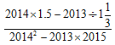的值为：
A.
B.
C.
D.

67. (2014浙江)对分数11/1000进行操作，每次分母加15，分子加7，问至少经过几次这样的操作能使得到的分数不小于1/5？
A. 46次
B. 47次
C. 48次
D. 49次

68. (2014浙江)合唱团成员排练时站在一个五级的台阶上，最上面一级站N个人。若上面一级比下面一级多站一个人，则多了7个人；若上面一级比下面一级少站一个人，则少多少人？
A. 4个
B. 7个
C. 10个
D. 13个

69. (2014浙江)某班有56名学生，每人都参加了a、b、c、d、e五个兴趣班中的其中一个。已知有27人参加a兴趣班，参加b兴趣班的人数第二多，参加c、d兴趣班的人数相同，e兴趣班的参加人数最少，只有6人，问参加b兴趣班的学生有多少个？
A. 7个
B. 8个
C. 9个
D. 10个

70. (2014浙江)有a、b、c三种浓度不同的溶液，按a与b的质量比为5:3混合，得到的溶液浓度为13.75%；按a与b的质量比为3:5混合，得到的溶液浓度为16.25%；按a、b、c的质量比为1:2:5混合，得到的溶液浓度为31.25%。问溶液c的浓度为多少？
A. 35%
B. 40%
C. 45%
D. 50%

71. (2014浙江)两支篮球队打一个系列赛，三场两胜制，第一场和第三场在甲队的主场，第二场在乙队的主场。已知甲队主场赢球概率为0.8，客场赢球概率为0.4。问甲队赢得这个系列赛的概率为多少？( )
A. 0.512
B. 0.768
C. 0.794
D. 0.812

72. (2014浙江)有30名学生，参加一次满分为100分的考试，已知该次考试的平均分是85分，问不及格（小于60分）的学生最多有几人？
A. 9人
B. 10人
C. 11人
D. 12人

73. (2014浙江)四对情侣排成一队买演唱会门票，已知每对情侣必须排在一起，问共有多少种不同的排队顺序？
A. 24种
B. 96种
C. 384种
D. 40320种

74. (2014浙江)甲、乙、丙三人跑步比赛，从跑道起点出发，跑了20分钟，甲超过乙一圈，又跑了10分钟，甲超过丙一圈，问再过多长时间，丙超过乙一圈？
A. 30分钟
B. 40分钟
C. 50分钟
D. 60分钟

75. (2014浙江)用a、b、c三种不同型号的客车送一批会议代表到火车站，用6辆a型车，5趟可以送完；用5辆a型车和10辆b型车，3趟可以送完；用3辆b型车和8辆c型车，4趟可以送完。问先由3辆a型车和6辆b型车各送4趟，剩下的代表还要由2辆c型车送几趟？
A. 3趟
B. 4趟
C. 5趟
D. 6趟

76. (2014浙江)夏天干旱，甲、乙两家请人来挖井，阴天时，甲家挖井需要8天，乙家需要10天，晴天时，甲家工作效率下降40%，乙家工作效率下降20%，两家同时开工并同时挖好井，问甲家挖了几个晴天？
A. 2天
B. 8天
C. 10天
D. 12天

77. (2017辽宁)商店进了100件同样的衣服，售价定为进价的150%，卖了一段时间后价格下降20%继续销售，换季时剩下的衣服按照售价的一半处理，最后这批衣服盈利超过25%。如果处理的衣服不少于20件，问至少有多少件衣服是按照原售价卖出的？
A. 7件
B. 14件
C. 34件
D. 47件

78. (2014浙江)某委员会有成员465人，对2个提案进行表决，要求必须对2个提案分别提出赞成或反对意见。其中赞成第一个提案的有364人，赞成第二个提案的有392人，两个提案都反对的有17人。问赞成第一个提案且反对第二个提案的有几人？
A. 56人
B. 67人
C. 83人
D. 84人

79. (2014浙江)某小区有40%的住户订阅日报，有15%的住户同时订阅日报和时报，至少有75%的住户至少订阅两种报纸中的一种，问订阅时报的比例至少为多少？
A. 35%
B. 50%
C. 55%
D. 60%

80. (2014浙江)一门课程的满分为100分，由个人报告成绩与小组报告成绩组成，其中个人报告成绩占70%，小组报告成绩占30%。已知小明的个人报告成绩与同一小组的小欣的个人报告成绩之比为7：6，小明该门课程的成绩为91分，则小欣的成绩最低为多少分？
A. 78分
B. 79分
C. 81分
D. 82分

81. (2014浙江)雨∶雪
A. 热水瓶∶盘子
B. 加热器∶电容器
C. 音响∶显示器
D. 电视机∶游戏机

82. (2014浙江)中国∶熊猫
A. 美国∶白头鹰
B. 南非∶企鹅
C. 澳大利亚∶考拉
D. 英国∶狮子

83. (2014浙江)未雨绸缪：临阵磨枪
A. 曲高和寡：阳春白雪
B. 忠贞不渝：朝三暮四
C. 瑕不掩瑜：差强人意
D. 今非昔比：物是人非

84. (2014浙江)上元节∶赏花灯
A. 七夕节∶鹊桥相会
B. 端午节∶插茱萸
C. 重阳节∶登高
D. 中秋节∶游湖

85. (2017辽宁)七窍生烟：气愤
A. 同流合污：腐败
B. 百口莫辩：复杂
C. 手舞足蹈：高兴
D. 鹏程万里：遥远

86. (2014浙江)路程∶时间∶速度
A. 压强∶面积∶压力
B. 功率∶电流∶电压
C. 本金∶利率∶利息
D. 原价∶折扣∶现价

87. (2014浙江)物质：匮乏：补给
A. 知识：渊博：传授
B. 政府：廉洁：监督
C. 本金：利率：利息
D. 走私：猖獗：打击

88. (2014浙江)婚礼∶司仪∶宾客
A. 教学∶学生∶教师
B. 诉讼∶法官∶原告
C. 新闻∶主持人∶记者
D. 球赛∶裁判∶球迷

89. (2014浙江)（ ） 对于 蜜蜂 相当于 产品 对于 （ ）
A. 蜂蜜；工人
B. 昆虫；企业
C. 鲜花；商店
D. 蝴蝶；原料

90. (2014浙江)计划 对于 （ ） 相当于 （ ） 对于 操作
A. 实施；规程
B. 调研；方法
C. 方案；制定
D. 改变；失误

91. (2014浙江)刻板印象是将对一类人行为的整体印象推广到个体的过程。它是由于人们在种族（或民族）、宗教、性别、年龄等方面的差异而成的。对一个人的刻板印象可导致知觉错误。根据上述定义，下列不属于刻板印象的是：
A. 东北人都是活雷锋，有事找东北人没错
B. 俗话说“家贫出孝子”，老李家境贫寒，他的孩子肯定孝敬父母
C. 某企业觉得有些地方的人不诚实，因此没有录用来自这一地区的小张
D. 经理认为小王在工作中经常出错，所以今后对他的任用要谨慎

92. (2014浙江)园林是指在一定地域运用工程技术和艺术手段，通过改造地形（或进一步筑山、叠石、理水），种植花草，营造建筑和布置园路等途径，创作而成的优美自然环境和游憩境域。根据上述定义，下列属于园林的是：
A. 某企业为了打造良好的工作环境，在厂房前后种植了大量的树木和花草
B. 老张承包一片山林，建造餐厅和客舍，吸引城市游客前来休闲观光
C. 某区专辟一块地供市民休闲，修建回廊亭阁，假山喷泉，以树木花草环绕
D. 某地树木葱茏，山清水秀，且遗留许多奇特的民俗，很多游客慕名前往

93. (2014浙江)主观唯心主义把个人的某种主观精神如感觉、经验、心灵、意识、观念、意志等看做是世界上一切事物产生和存在的根源与基础，而世界上的一切事物则是由这些主观精神所派生的，是这些主观精神的显现。根据上述定义，下列观点不属于主观唯心的是：
A. 生死有命，富贵在天
B. 对象和感觉是同一个东西
C. 有条件要上，没条件也要上
D. 万物森然于方寸之间，满心而发充塞宇宙

94. (2014浙江)蘑菇长在阴暗的角落，得不到阳光，也没有肥料，自生自灭，只有长到足够高的时候才会开始被人类关注，可此时它自己已经能够接受阳光了。人们将这种现象称为“蘑菇效应”。根据上述定义，下列属于蘑菇效应的是：
A. 小刘是留学归来的MBA，一进公司就担任了部门经理
B. 演员小王初入行时常常几个月只为演一个小角色，后来终于成名，每天片约不断
C. 某单位给每个层级的管理者规定了一项制度，没有预先培养自己的接班人，就不能升迁
D. 小李工作后一直表现平平，一次偶然的机会他得到领导赏识，在后来的一个大项目中被委以重任

95. (2014浙江)气象服务经济包含两层意义，一是指利用气象服务来防灾、抗灾以避免风险和损失；二是指利用有利的气象条件来创造效益。人们可以利用气象信息作为从事经济活动的决策依据之一，可以根据气象服务提供的信息，安排生产经营活动，减少经济损失，提高经济效益根据上述定义，下列属于气象服务经济的是：
A. 渔民根据台风警报取消出海作业
B. 大学生根据气象预报选择旅行时间
C. 电信服务商发布收费天气预报短信
D. 根据地球公转周期选择卫星最佳发射时机

96. (2014浙江)从所给的四个选项中，选择最合适的一个填入问号处，使之呈现一定的规律性。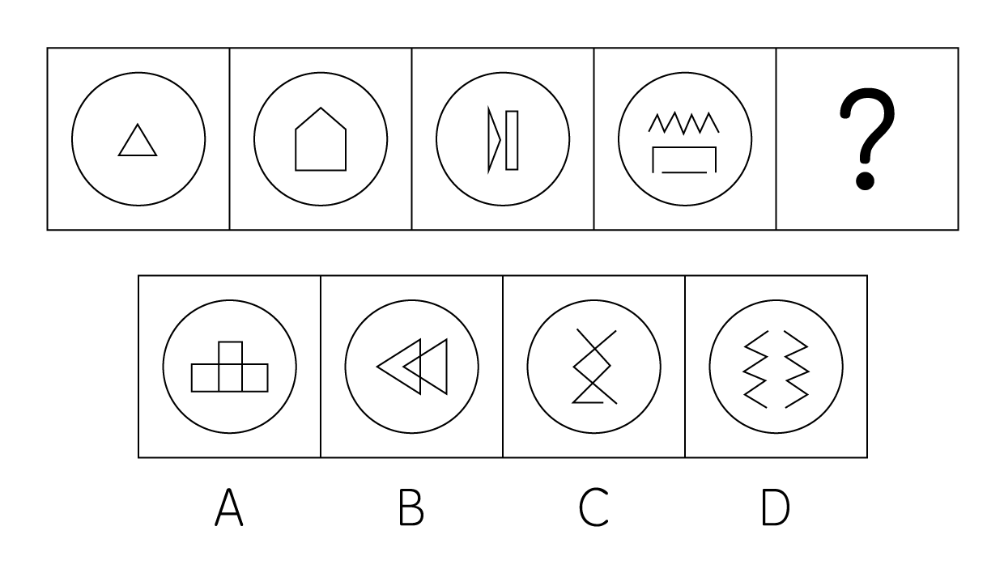

97. (2014浙江)从所给的四个选项中，选择最合适的一个填入问号处，使之呈现一定的规律性：
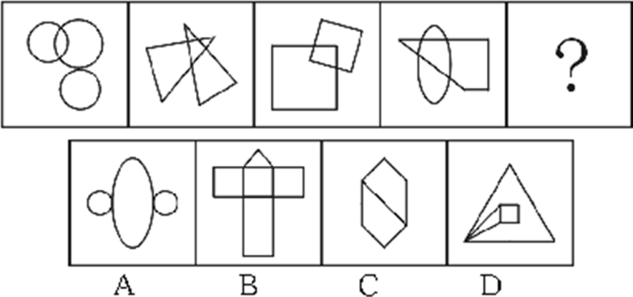

98. (2014浙江)从所给的四个选项中，选择最合适的一个填入问号处，使之呈现一定的规律性：
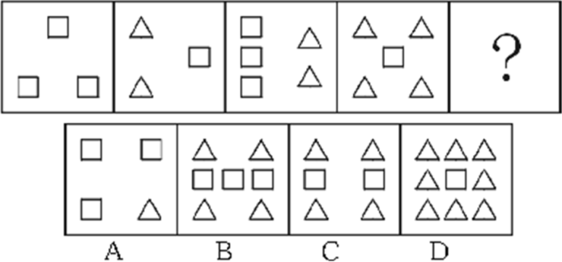

99. (2014浙江)把下面的六个小图形分为两类，使每一类图形都有各自的共同特征或规律，分类正确的一项是( )。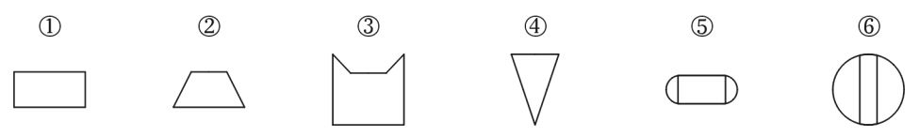
A. ①②③，④⑤⑥
B. ①④⑥，②③⑤
C. ①②⑤，③④⑥
D. ①⑤⑥，②③④

100. (2014浙江)从所给的四个选项中，选择最合适的一个填入问号处，使之呈现一定的规律性：
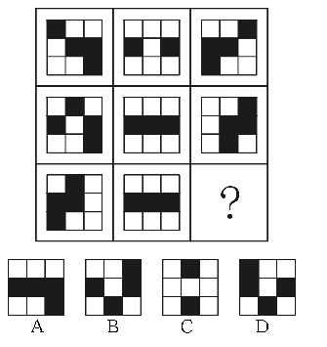

101. (2014浙江)从所给的四个选项中，选择最合适的一个填入问号处，使之呈现一定的规律性：
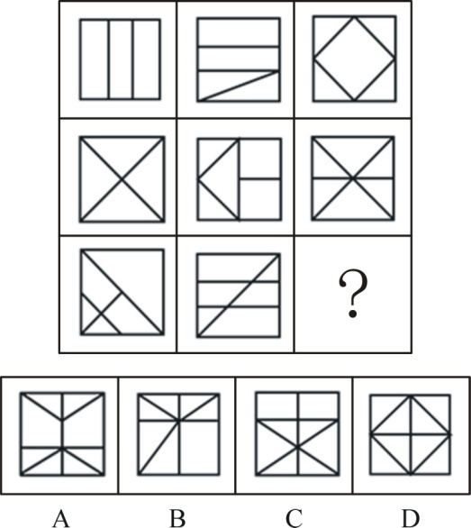

102. (2014浙江)从所给的四个选项中，选择最合适的一个填入问号处，使之呈现一定的规律性。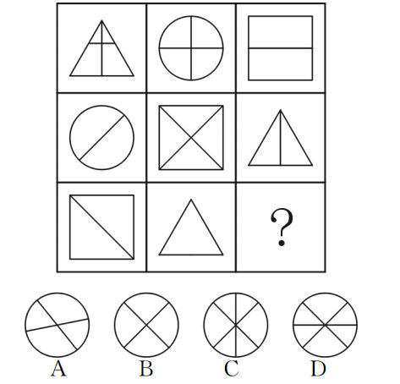

103. (2014浙江)从所给的四个选项中，选择最合适的一个填入问号处，使之呈现一定的规律性。
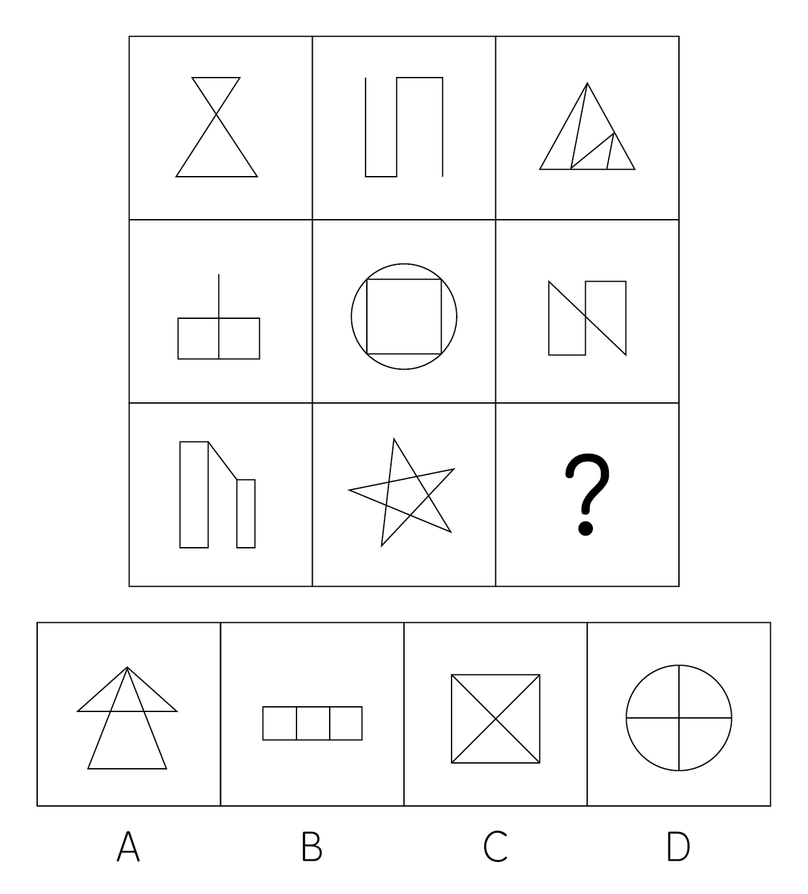

104. (2014浙江)从所给的四个选项中，选择最合适的一个填入问号处，使之呈现一定的规律性。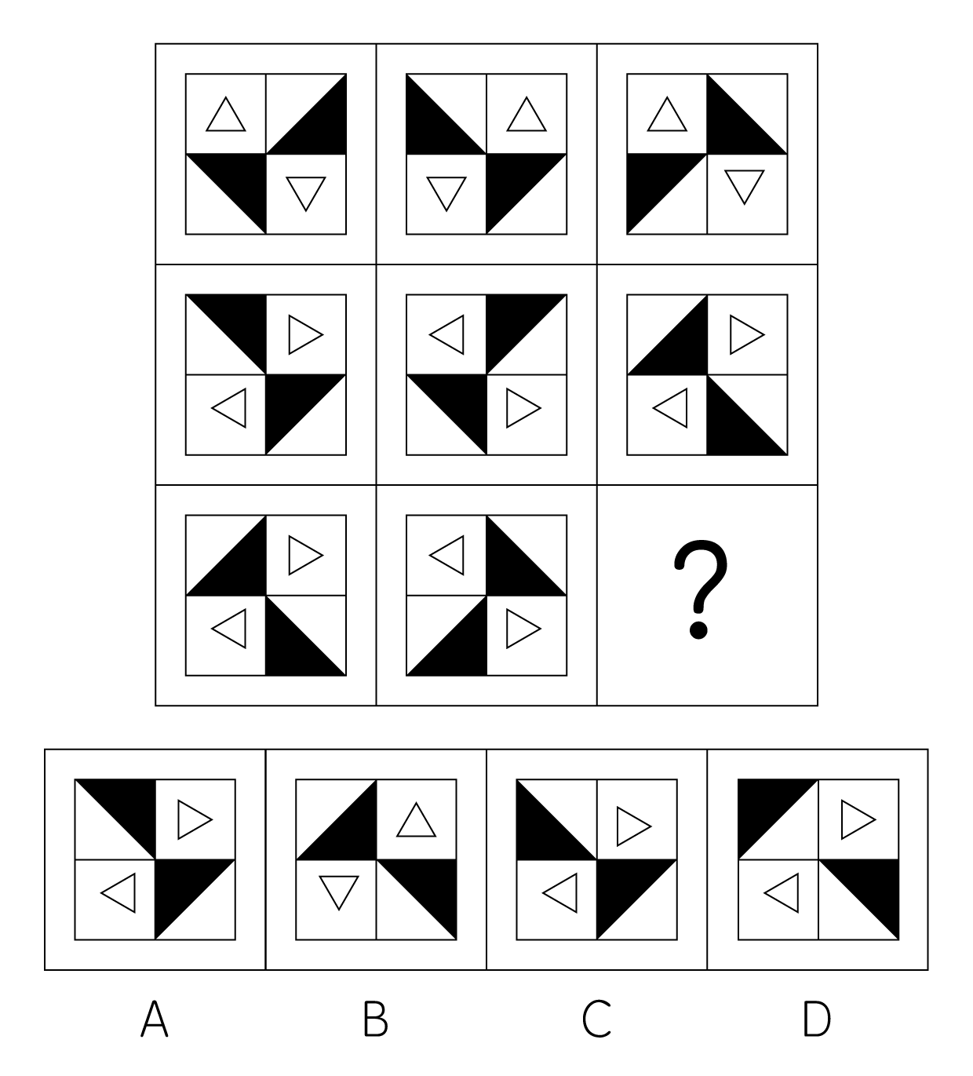

105. (2014浙江)下列四块纸板均由六个正方形组成，问沿虚线折叠，能形成立方体的有几个？
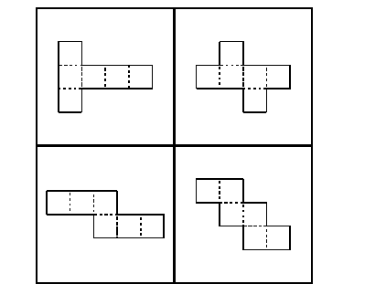
A. 1个
B. 2个
C. 3个
D. 4个

106. (2014浙江)有甲、乙、丙、丁四人，如果甲炒股，那么乙、丙、丁也都炒股。如果上述断定为真，那么以下哪项一定也为真？
A. 如果甲没有炒股，那么乙、丙、丁也没有炒股
B. 如果甲没有炒股，那么乙、丙、丁中至少有一人没有炒股
C. 如果乙、丙、丁都炒股，那么甲也炒股
D. 如果丁没有炒股，那么甲和乙至少有一人没有炒股

107. (2014浙江)曹操又称魏武王，河南安阳西高穴大墓中出土了刻有“魏武王格虎大戟”的石碑以及刻有“魏武王常用魏项石”的石枕等随葬品。所以西高穴大墓就是曹操墓。以下哪项最能支持上述论证（ ）
A. 随葬品是证明墓穴墓主身份的重要证据
B. 如果在墓穴中没有发现刻有“魏武王”之类字样的随葬品，就不能证明该墓穴是曹操墓
C. 只有在墓穴中发现刻有“魏武王”之类的字样的随葬品，才能证明该墓穴是曹操墓
D. 只要在墓穴中发现刻有“魏武王”之类字样的随葬品，那么该墓穴就是曹操墓

108. (2014浙江)某工厂的生产线会排放大量废弃物导致大气污染，为了迫使该工厂改变生产流程，减少污染，当地居民决定对该厂销量最大的产品——荧光灯进行联合抵制。因为居民们认为对销售量最大的产品进行抵制能够最大程度地降低该厂的利润。以下哪项如果为真，最能质疑上述推论？
A. 联合抵制行动仅考虑产品的销售量，无法推断其相应的利润
B. 联合抵制行动没有考虑该工厂改变生产流程的可能途径等信息
C. 联合抵制行动没有涉及可以使得该工厂改变生产流程的其他方法
D. 居民通过联合抵制的方式，想要达到目的需要花费很长时间

109. (2014浙江)近年来，学术不端甚至学术腐败现象愈演愈烈。有些人剽窃他人研究成果，有些人编造实验数据，有些人私自拿患者做实验，不仅丧失了学者的底线，甚至是连最起码做人底线都没有了，身为学者的李教授对此感到非常痛心，他认为学术腐败已经到了非惩治不可的地步，但是同样身为学者的妻子说：'我不同意你的观点，我们学院的张教授治学严谨，他从来没有学术不端的行为”。以下哪项最能反驳李教授妻子的观点？
A. 惩治学术腐败光靠榜样的力量是不够的，更需要法律的约束
B. 张教授也可能存在学术不端行为，只是没有被发现而已
C. 作为一名公共知识分子，张教授要注意自己在公众面前的正面形象
D. 张教授的情况属于个别案例，并不能反驳带有普遍性的某种规律

110. (2014浙江)雪豹属于世界级濒危物种，国家一级保护动物，已被列入动物保护白皮书，它常栖息于2500-5000米人迹罕至的高原地带，但近年来，雪豹与人类邂逅的故事屡间报端，很多人觉得这无疑是雪豹种群上升的有力证据。以下哪项如果为真，最能反驳上述观点？
A. 一些国家设立了保护区来保护雪豹
B. 雪豹的生存环境不断恶化，开始进入人类的生活区觅食
C. 有些雪豹白天也会出来活动
D. 人类比以前更加关注雪豹的活动

111. (2014浙江)目前，我国新能源汽车推广的战略方向是在公共交通领域进行示范应用，截至2012年12月，全国约有27800多辆新能源汽车，其中80%是公交车，但是汽车生产商认为，新能源汽车在全社会的推广还是比较艰难，短期内难以大规模普及。以下哪项如果为真，不能支持厂商的观点？
A. 另外20%的新能源汽车大部分是机关单位公务用车
B. 新能源汽车的维修网点等配套设施而不完善
C. 新能源汽车的性能与普通汽车无异
D. 目前公众的节能环保意识还不强

112. (2014浙江)某国近年来放松了对销售民用枪支的管制，枪击案发生率快速上升。据统计，大多数枪击案与合法购置的民用枪支被滥用有关，所以有人提出为减少该国的枪击案发生率，政府应该加强销售民用枪支的限制。下列哪项最能支持上述论述？
A. 该国走私枪支的数量远远大于合法购置的枪支
B. 目前对枪击案罪犯的严厉惩罚没有足够的威慑力
C. 大多数在该国销售的民用枪支的杀伤力并不大
D. 严格限制销售民用枪支能得到国民的支持

113. (2014浙江)某慈善基金会收到一名没有署名的捐款，经多方调查得知，是林川、吴飞、郑傅、郭博四人中一人中捐的，但问他们时，林川说：'我没捐”，郑傅说：'是吴飞捐的”，吴飞说：'是郭博捐的”，郭博说：'不是我捐的”。如果四人中只有一人说了真话，则下列哪项为真？
A. 林川说真话，是吴飞捐的
B. 林川说假话，是林川捐的
C. 吴飞说真话，是郭博捐的
D. 郑傅说假话，是郑傅捐的

114. (2014浙江)科学家研制出一种新型纳米涂层材料，能够促使任何液体从物体表面反弹出去。例如，油类、酒、有机碱和溶剂等表面张力很低的液体洒到用这种材料制作的衣物上时，会立刻被反弹，不会弄脏衣物。因此，有商业人士预测，这种材料如果大量用于生产服装，洗涤剂的销量将大幅下降。以下哪项如果为真，不能质疑该商业人士的预测？
A. 消费者使用洗涤剂往往还因为洗涤剂具有消毒的功效
B. 这种涂层材料将影响服装穿着舒适度，从而影响服装的销量
C. 该研究成果商业化还需要相当长的一段时间
D. 人们习惯于根据穿着时间来洗衣服，无论衣服是否已经被弄脏

115. (2014浙江)某校报受学生会委托，在全校师生中进行抽样调查，推选最受欢迎的学生会干部，结果姚俊得到65%以上的支持，得票最多，据此学生会认为最受欢迎的学生会干部是姚俊。以下哪项如果为真，最能削弱学生会的结论
A. 这次调查大部分来自于姚俊所在的院系
B. 多数被调查者并不关注学生会成员及其工作
C. 该校师生中有部分人没有在调查中发表自己的意见
D. 这次调查问卷在设计上把姚俊放在了候选人的首位

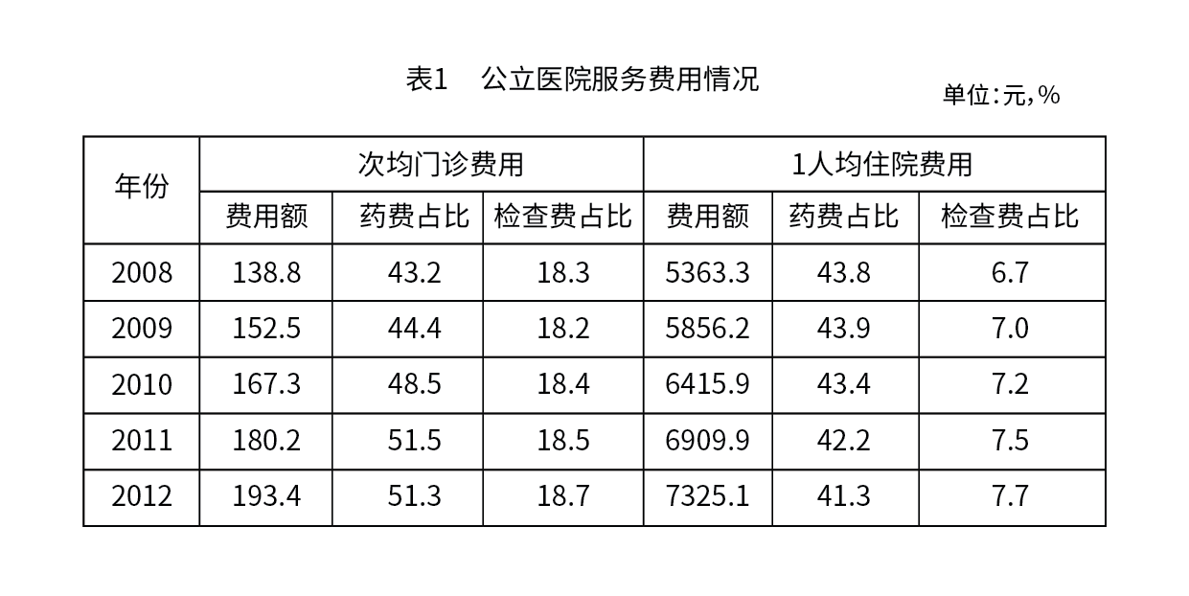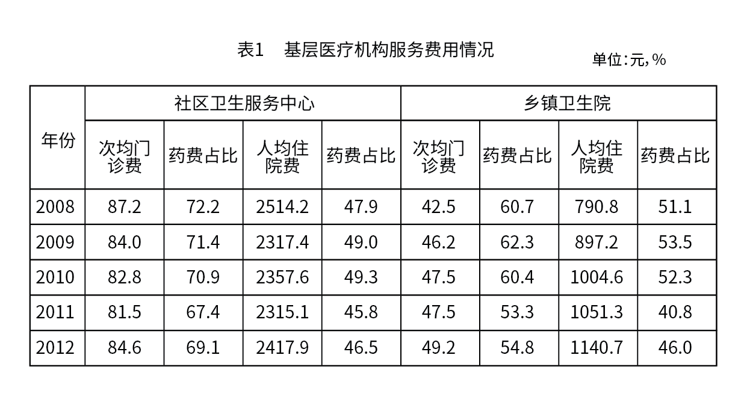
116. (2014浙江)公立医院人均住院费用中，药费最多的那一年的药费约是:
A. 2570.9元
B. 2784.5元
C. 2916.0元
D. 3025.6元

117. (2014浙江)2008~2012年，公立医院次均门诊费用的年均增长率与下列哪个最接近？
A. 8.6%
B. 9.2%
C. 9.7%
D. 10.2%

118. (2014浙江)2012年，社区卫生服务中心的次均门诊费比乡镇卫生院多：
A. 14.3元
B. 26.8元
C. 35.4元
D. 39.6元

119. (2014浙江)2009—2012年，乡镇卫生院人均住院费同比增长超过9%的有( )
A. 1个
B. 2个
C. 3个
D. 4个

120. (2014浙江)下列说法不正确的一项是：
A. 公立医院次均门诊费用中的检查费呈逐年上升趋势
B. 公立医院人均住院费用中的检查费呈逐年上升趋势
C. 2008年，社区卫生服务中心的人均住院费是乡镇卫生院的3倍多
D. 社区卫生服务中心人均住院费中药费最多的年份与最少的年份的费用相差不足100元

2013年1—10月，全国汽车商品累计进出口总额为1307.15亿美元，同比增长2.16%，同比年内首次呈现增长。其中：进口金额664.72亿美元，同比增长0.18%，结束了9月下降趋势；出口金额642.43亿美元，同比增长4.29%，增幅较前9月有所提升。
进口整车方面，1—10月，汽车整车共进口95.39万辆，同比下降1.68%；进口金额391.61亿美元，同比下降4.40%；降幅较前9月分别减缓4.39个百分点和5.30个百分点。在汽车主要进口品种中，越野车进口40.21万辆，同比增长4.80%；轿车进口34.65万辆，同比下降10.51%；小型客车进口17.70万辆，同比增长17.77%。上述三大类汽车品种共进口92.56万辆，占汽车进口总量的97.03%。
出口整车方面，1—10月，汽车整车共出口78.12万辆，同比下降8.25%；出口金额104.97亿美元，同比下降7.67%。在汽车主要出口品种中，轿车出口34.44万辆，同比下降17.40%；载货车出口24.16万辆，同比下降10.50%；客车出口13.69万辆，同比增长33.36%。上述三大类汽车品种共出口72.29万辆，占汽车出口总量的92.54%。
此外，1—10月摩托车累计出口829.86万辆，同比增长2.70%；累计出口金额44.20亿美元，同比增长4.80%。
121. (2014浙江)2012年1~10月，全国汽车商品累计进口额约为：
A. 616亿美元
B. 664亿美元
C. 666亿美元
D. 1280亿美元

122. (2014浙江)2013年1—10月，越野车进口数量约占汽车整车进口量的( )。
A. 19%
B. 36%
C. 42%
D. 48%

123. (2014浙江)2013年1~10月，全国汽车整车出口金额比整车进口金额:
A. 多22.29亿美元
B. 少22.29亿美元
C. 多286.64亿美元
D. 少286.64亿美元

124. (2014浙江)2013年1~10月，汽车整车出口的平均单价约为：
A. 1.34万美元
B. 2.29万美元
C. 3.61万美元
D. 4.1万美元

125. (2014浙江)以下说法不正确的一项是:
A. 2013年1~10月，轿车进口数量比出口数量略多
B. 2013年1~10月，摩托车出口的平均单价同比有所下降
C. 2013年1~10月，汽车整车的进出口数量同比都有所下降
D. 2013年1~10月，摩托车累计出口数量比上年同期约增加了22万辆

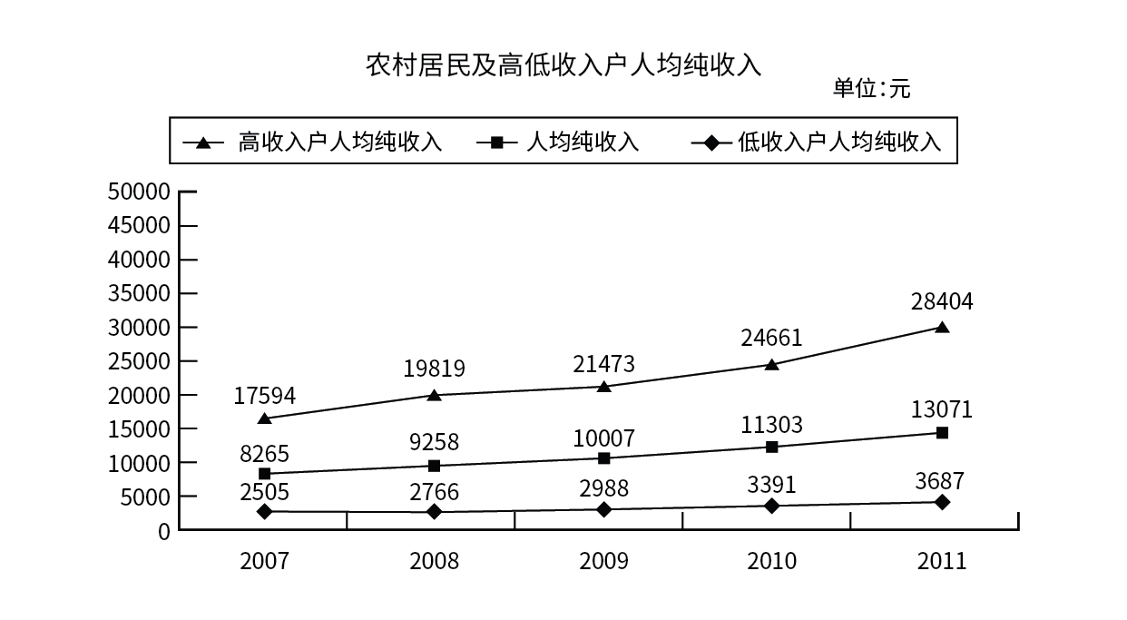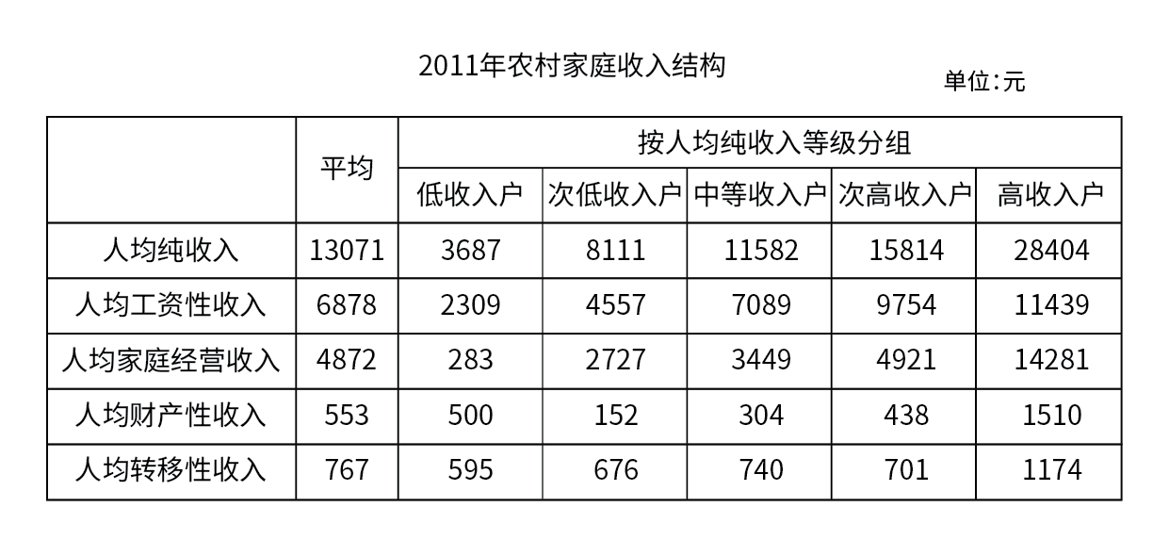

126. (2014浙江)2011年，农村居民高收入户人均纯收入的同比增长幅度约比低收入户人均纯收入的同比增长幅度高( )。
A. 6个百分点
B. 9个百分点
C. 12个百分点
D. 15个百分点

127. (2014浙江)2011年，农村居民高收入户的人均工资性收入约是低收入户的：
A. 4.68倍
B. 4.95倍
C. 5.12倍
D. 5.37倍

128. (2014浙江)2008~2011年内，低收入户人均纯收入与上年相比增长最快的年份是:
A. 2008年
B. 2009年
C. 2010年
D. 2011年

129. (2014浙江)2011年，低收入户与高收入户相比，收入结构中，相差最大的是：
A. 人均工资性收入
B. 人均家庭经营收入
C. 人均财产性收入
D. 人均转移性收入

130. (2014浙江)下列说法不正确的一项是：
A. 2007~2011年，农村低收入户的人均纯收入与高收入户的差距呈扩大趋势
B. 2011年，只有高收入户的人均转移性收入超过了农村家庭的人均转移性收入
C. 2011年，各收入等级分组中，人均工资性收入占人均纯收入的比例均为最大
D. 2011年，在低收入户中，人均家庭经营收入占人均纯收入的比例最低

参考答案与解析
第一部分 客观题
一、单选题
第1题
【知识点】 经济常识（其它）
【答案】 B
【解析】 本题考查经济常识。价格机制包括价格形成机制和价格调节机制。价格形成机制是价格机制的核心内容；价格调节机制是价格机制的“外在机制”和补充完善环节。因此本题选B。
【来源】 2014年浙江公务员考试《行测》真题（A卷）第1题,2014年浙江公务员考试《行测》真题（B卷）第1题,2018年辽宁公务员考试《行测》真题第5题,20国考真题模考第8季第5题,09.24今日作业-常识第7题,今日作业-常识-经济第14题

第2题
【知识点】 毛泽东思想与中国特色社会主义理论体系
【答案】 B
【解析】 本题考查时事政治。党的十八届三中全会通过了《中共中央关于全面深化改革若干重大问题的决定》，指出“划转部分国有资本充实社会保障基金。完善国有资本经营预算制度，提高国有资本收益上缴公共财政比例，2020年提到百分之三十，更多用于保障和改善民生。”因此，选择B选项。
【来源】 2014年浙江公务员考试《行测》真题（A卷）第2题,2014年浙江公务员考试《行测》真题（B卷）第3题,09.23今日作业-常识第12题,今日作业-常识-政治第9题

第3题
【知识点】 毛泽东思想与中国特色社会主义理论体系
【答案】 D
【解析】 本题考查时事政治。2013年12月召开中央经济工作会议，提出2014年经济工作的六大主要任务：①切实保障国家粮食安全。②大力调整产业结构。③着力防控债务风险。④积极促进区域协调发展。⑤着力做好保障和改善民生工作。⑥不断提高对外开放水平。因此，选择D选项。
【来源】 2014年浙江公务员考试《行测》真题（A卷）第3题,2014年浙江公务员考试《行测》真题（B卷）第5题

第4题
【知识点】 毛泽东思想与中国特色社会主义理论体系
【答案】 C
【解析】 本题考查时事政治。中共中央、国务院于2014年1月10日上午在北京隆重举行国家科学技术奖励大会。中国科学院院士张存浩和“两弹一星”功勋科学家程开甲院士，共同荣获2013年度国家最高科学技术奖。因此，选择C选项。
【来源】 2014年浙江公务员考试《行测》真题（A卷）第4题,2014年浙江公务员考试《行测》真题（B卷）第4题

第5题
【知识点】 宪法
【答案】 B
【解析】 本题考查法律常识。A选项《宪法》九条 矿藏、水流、森林、山岭、草原、荒地、滩涂等自然资源，都属于国家所有，即全民所有；由法律规定属于集体所有的森林和山岭、草原、荒地、滩涂除外。B选项全国人大有权批准省、自治区、直辖市的建置，国务院无权批准其建制，但有权批准其区域划分。C选项《宪法》第四十五条 中华人民共和国公民在年老、疾病或者丧失劳动能力的情况下，有从国家和社会获得物质帮助的权利。国家发展为公民享受这些权利所需要的社会保险、社会救济和医疗卫生事业。。D选项《宪法》第一百三十八条 最高人民检察院对全国人民代表大会和全国人民代表大会常务委员会负责。地方各级人民检察院对产生它的国家权力机关和上级人民检察院负责。故选B。
【来源】 2014年浙江公务员考试《行测》真题（A卷）第5题,今日作业-常识-法律1第19题,2018年12月1日福建省宁德市国有投资经营有限公司招考《综合基础知识》真题第1题

第6题
【知识点】 诉讼法
【答案】 C
【解析】 本题考查法律常识。根据《行政诉讼法》第六十条规定，人民法院审理行政案件，不适用调解。故选C。有疑问要解答，请在公众号“一起学公基”留言。
【来源】 2014年浙江公务员考试《行测》真题（A卷）第6题,2014年浙江公务员考试《行测》真题（B卷）第6题

第7题
【知识点】 生物医学常识（其它）
【答案】 A
【解析】 本题考查古代医学著作并选错误项。《伤寒杂病论》的作者是被称为“医圣”的东汉著名医学家张仲景；东汉华佗的著作是《青囊经》。因此，选择A选项。
【来源】 2014年浙江公务员考试《行测》真题（A卷）第7题,2014年浙江公务员考试《行测》真题（B卷）第9题

第8题
【知识点】 认识论
【答案】 D
【解析】 意识是物质的产物，但不是物质本身，不是特殊的物质。意识具有能动地反作用，但不能决定物质。运动是物质的根本属性，时间和空间是物质运动的存在形式。真理既是绝对真理，又是相对真理。所以，正确答案是D。
【来源】 2014年浙江公务员考试《行测》真题（A卷）第8题,2014年浙江公务员考试《行测》真题（B卷）第10题

第9题
【知识点】 公文常识
【答案】 A
【解析】 本题考查公文常识。“决定”适用于对重要事项或重大行动做出安排，奖惩有关单位及人员，变更或者撤销下级机关不适当的决定事项。故选A。
【来源】 2014年浙江公务员考试《行测》真题（A卷）第9题,2014年浙江公务员考试《行测》真题（B卷）第11题

第10题
【知识点】 生物医学常识（其它）
【答案】 B
【解析】 本题考查生活常识。心肺复苏时，按压频率一般为80-100次/分钟，小儿90-100次/分钟。由此可知，成人心肺复苏时胸外按压频率至少是80次/分，而非60次/分钟，因此，选择B选项。
【来源】 2014年浙江公务员考试《行测》真题（A卷）第10题,2014年浙江公务员考试《行测》真题（B卷）第7题

第11题
【知识点】 中国近现代史
【答案】 A
【解析】 本题考查人文常识。
①出自《沁园春·长沙》，是毛泽东1925年重游橘子洲时所作，该词通过对长沙秋景的描绘和对青年时代革命斗争生活的回忆，抒写出革命青年对国家命运的感慨和以天下为己任，蔑视反动统治者，改造旧中国的豪情壮志。
②出自《七律·长征》，当时毛泽东率领中央红军越过岷山，长征即将结束，1935年10月到达陕北时所作。毛泽东回顾了长征一年来所战胜的无数艰难险阻，表达了满怀喜悦的战斗豪情。
③出自《七律·人民解放军占领南京》，是毛泽东1949年4月占领南京时所作，诗中描绘了解放军渡江解放南京的雄伟场面，抒发了欢庆南京解放的革命豪情，表现了人民解放军彻底打垮国民党反动派的信心和决心，表达了诗人解放全中国的必胜信念。
④出自《七律·到韶山》，是毛泽东1959年6月到韶山时所作，通过对韶山人民革命历史的回顾以及对人民公社社员通过热情劳动而喜获丰收的描绘，赞扬了革命人民艰苦卓绝的战斗精神，歌颂了中国人民战天斗地的风貌，鲜明地体现了毛泽东高远的思想境界。
因此本题选A。
【来源】 2014年浙江公务员考试《行测》真题（A卷）第11题,2014年浙江公务员考试《行测》真题（B卷）第18题,09.26今日作业-常识第15题,今日作业-常识-历史人文2第6题

第12题
【知识点】 军事常识
【答案】 C
【解析】 本题考查国防知识并选错误项。中国人民解放军现役部队由陆军、海军、空军和第二炮兵（简称二炮）组成，它是我国武装力量的主体。因此，选择C选项。
【来源】 2014年浙江公务员考试《行测》真题（A卷）第12题,2014年浙江公务员考试《行测》真题（B卷）第8题

第13题
【知识点】 人文常识（其它）
【答案】 C
【解析】 本题考查人文常识。
A项，错误，古人“弄璋之喜”指生男孩，古人把璋给男孩玩，希望他将来有玉一样的品德，旧时常用以祝贺人家生男孩。“弄瓦之喜”指生女孩，古人把瓦给女孩玩，瓦是纺车上的零件，希望她将来能胜任女工。旧时常用以祝贺人家生女孩。
B项，错误，“一问三不知”出自《左传》，指不知事情的起因、经过和结果。“三知”就是告诉我们，做事一定要弄清事情的开始，经过，结尾。然后再做出决定，方能让自己处于有利的地位。
C项，正确，竹简经过火烤后可以去除表面的竹青，方便刻字且防虫蛀，所以“杀青”最早指制作竹简的重要工序。
D项，错误，《百家姓》是一篇关于中文姓氏的文章，与《三字经》、《千字文》并称“三百千”。《百家姓》前四姓是“赵钱孙李”，因为百家姓形成于宋朝的吴越地区，故而宋朝皇帝的赵氏、吴越国国王钱俶、正妃孙氏以及南唐国主李氏成为百家姓前四位。
因此本题选C。
【来源】 2014年浙江公务员考试《行测》真题（A卷）第13题,2014年浙江公务员考试《行测》真题（B卷）第14题,09.26今日作业-常识第16题,今日作业-常识-历史人文2第5题

第14题
【知识点】 地理常识（其它）
【答案】 D
【解析】 本题考查地理常识。
A项，不当选，非洲大陆，南至厄加勒斯角（南纬34°51′），北至吉兰角（北纬37°21′）。因此北回归线（北纬23°26′）和南回归线（南纬23°26′）都穿过非洲。
B项，不当选，南极洲由大陆、陆缘冰、岛屿组成，总面积1424.5万平方公里，是平均海拔2350米的大高原，是世界上平均海拔最高的洲，大陆几乎全被冰川覆盖，占全球现代冰被面积的80%以上，亦被誉为“固体水库”。
C项，不当选，我国东西走向的山脉大致有三列：天山—阴山；昆仑山—秦岭；南岭。
D项，当选，世界最长的五条河：第一是尼罗河（6750千米），第二是亚马逊河（6436千米），第三是长江（6300千米），第四是密西西比河（6262千米），第五是黄河（5464千米）。由此可知，长江比密西西比河更长，是仅次于尼罗河和亚马逊河的世界第三长河。
因此本题选D。
【来源】 2014年浙江公务员考试《行测》真题（A卷）第14题,2014年浙江公务员考试《行测》真题（B卷）第13题

第15题
【知识点】 公共管理常识
【答案】 D
【解析】 本题考查管理常识。行政外部监督有立法监督、司法监督、政党监督。审计监督属于行政内部监督。故选D。
【来源】 2014年浙江公务员考试《行测》真题（A卷）第15题,2014年浙江公务员考试《行测》真题（B卷）第12题

第16题
【知识点】 民法
【答案】 A
【解析】 本题考查法律常识。A选项《侵权责任法》规定：因第三人的过错致使动物造成他人损害的，被侵权人可以向动物饲养人或者管理人请求赔偿，也可以向第三人请求赔偿。动物饲养人或者管理人赔偿后，有权向第三人追偿。B选项孙某只能向王某要求赔偿，说法太绝对错误。C选项孙某要求王某承担赔偿责任，必须证明王某存在过错，说法错误，侵权行为发生后，可以找动物的饲养人和管理人承担责任。D选项王某不能要求张某赔偿狗受伤的损失错误，张某故意挑逗狗属于有过错的第三人。故选A。有疑问要解答，请在公众号“一起学公基”留言。
【来源】 7.04今日作业-常识判断第13题,09.26今日作业-常识判断第12题,2014年浙江公务员考试《行测》真题（A卷）第16题,2014年浙江公务员考试《行测》真题（B卷）第15题,今日作业-常识-法律2第19题

第17题
【知识点】 中国古代史
【答案】 B
【解析】 本题考查历史常识。菠菜在唐朝传入我国；玉米在明朝中后期传入我国；葡萄在西汉时期传入我国；胡萝卜在元朝传入我国。先后顺序应为③①④②。因此本题选B。
【来源】 2014年浙江公务员考试《行测》真题（A卷）第17题,2014年浙江公务员考试《行测》真题（B卷）第16题,09.26今日作业-常识第8题,今日作业-常识-历史人文2第13题

第18题
【知识点】 宪法
【答案】 B
【解析】 本题考查法律常识。A选项正确。B选项根据《宪法》规定，全国人大批准省、自治区、直辖市的建置；国务院批准省、自治区、直辖市的区域划分，自治州、县、自治县、市的建置和区域划分。C选项正确。D选项正确。故选B。有疑问要解答，请在公众号“一起学公基”留言。
【来源】 2014年浙江公务员考试《行测》真题（A卷）第18题,2014年浙江公务员考试《行测》真题（B卷）第17题,今日作业-常识-法律1第15题

第19题
【知识点】 刑法
【答案】 D
【解析】 本题考查刑法。《最高人民法院关于审理编造、故意传播虚假恐怖信息刑事案件适用法律若干问题的解释》（以下简称《解释》）第四条规定：“编造、故意传播虚假恐怖信息，严重扰乱社会秩序，具有下列情形之一的，应当认定为刑法第二百九十一条之一的“造成严重后果”，处五年以上有期徒刑：（一）造成3人以上轻伤或者1人以上重伤的；（二）造成直接经济损失50万元以上的；（三）造成县级以上区域范围居民生活秩序严重混乱的；（四）妨碍国家重大活动进行的；（五）造成其他严重后果的。”因此，选择D选项。
【来源】 2014年浙江公务员考试《行测》真题（A卷）第19题,2014年浙江公务员考试《行测》真题（B卷）第19题,今日作业-常识-法律2第10题

第20题
【知识点】 人文常识（其它）
【答案】 B
【解析】 本题考查人文常识。京剧又称为平剧、京戏，腔调以西皮、二黄为主，用胡琴和锣鼓等伴奏，被视为中国国粹。京剧脸谱的色彩非常丰富，主色一般象征某个人物的品质、性格、气度。
A项，正确，非物质文化遗产又称无形遗产，是指各种以非物质形态存在的与群众生活密切相关、世代相承的传统文化表现形式和文化场所。京剧于2010年11月正式列入人类非物质文化遗产代表作名录。
B项，错误，红色表示忠勇侠义，代表人物为关羽、姜维；黑色表示刚烈正直，代表人物为包拯、张飞；白色表示奸臣，代表人物为曹操、赵高；蓝色表示粗豪暴躁，代表人物为窦尔敦；黄色表示凶狠残暴，代表人物为典韦。
C项，正确，京剧“四大名旦”是梅兰芳、程砚秋、尚小云和荀慧生。其中梅兰芳位居“四大名旦”之首。
D项，正确，唱、念、做、打是京剧表演的四种艺术手法，也是京剧表演四项基本功。
因此本题选B。
【来源】 2014年浙江公务员考试《行测》真题（A卷）第20题,2014年浙江公务员考试《行测》真题（B卷）第20题,09.26今日作业-常识第19题,今日作业-常识-历史人文2第2题

第21题
【知识点】 成语辨析
【答案】 B
【解析】 成语辨析题。先寻找提示性信息，再对比选项。
第一空，根据“举国动员”可知，此处语境强调“灾难面前要全国动员，大家团结一致”的含义。“临危不惧”和“无私无畏”侧重强调“无所畏惧”，与文意不符，排除C项和D项。“众志成城”比喻同心协力，“万众一心”指千万人一条心。二者皆符合语境“灾难面前大家团结一致，共渡难关”之意，且都能形容民族精神。
第二空，强调“品格坚韧”。B项“百折不挠”指“经过多次挫折也不动摇屈服”，表示坚韧，且与后文“历经苦难而又生生不息”相呼应。A项，“视死如归”侧重不怕牺牲，与文意不符，排除A项。
因此本题选B。

【来源】 2014年浙江公务员考试《行测》真题（A卷）第21题,2014年浙江公务员考试《行测》真题（B卷）第21题,专项模考-言语（四）第11题

第22题
【知识点】 实词辨析
【答案】 C
【解析】 实词辨析题。先寻找提示性信息，再对比选项。
第一空根据“、”可知，空格所填词语与“迁徙”形成并列关系，形容驯鹿群的迁徙：从一个地方到另一个地方，途中经过雪原。A项“纵观”指放眼观察（形势等），B项“横贯”指（山脉、河流、道路等）横着通过去，二者均无法形容“驯鹿的迁徙”的行为，排除A项和B项。C项“穿越”与D项“穿过”能形容驯鹿群的“迁徙”，体现“经过”之意。
第二空搭配“场面”，形容驯鹿飞疾汇聚。“场面壮观”为常用搭配。“雄伟”侧重强调“高大”，多与山峰、建筑搭配，一般不搭配“场面”，排除D项。
因此本题选C。
【来源】 2014年浙江公务员考试《行测》真题（A卷）第22题,2014年浙江公务员考试《行测》真题（B卷）第22题

第23题
【知识点】 实词辨析
【答案】 D
【解析】 实词辨析题。先寻找提示性信息，再对比选项。
根据“基于自己的需要”可知，第一空应体现“不依靠他人”的含义。A项“特别”侧重与众不同；C项“孤独”侧重孤单，二者均不符合语境。排除A项和C项。
根据“如果……就能……”可知，第二空是第三空的实现条件，对比B项和D项，“分享”和“行动”不能形成条件关系，故排除B项。“共享”能够成为“合作”的条件，符合语境。
因此本题选D。
【来源】 2014年浙江公务员考试《行测》真题（A卷）第23题,2014年浙江公务员考试《行测》真题（B卷）第23题

第24题
【知识点】 综合考察
【答案】 A
【解析】 考查实词和成语的综合运用。先寻找提示性信息，再对比选项。
第一空根据关联词“但”可知，转折之后应与“共同参与”形成句意上的反差，表示行为方式和目的“不同”。“大相径庭”形容彼此相差很远，“不尽相同”指多个事物之间不完全相同，两者均符合语境。而“截然相反”指两者毫无相同之处，语义过重，排除B项。“泾渭分明”比喻界限清楚，是非分明，与语境无关，排除D项。
第二空语境要体现政府经济活动既不能不重视成本，又不能不考虑社会的公平、公正。“忽视”侧重不注意、不重视。“无视”指不放在眼里，不认真对待，更强调主观故意性，不适合用来形容政府的经济行为，排除C项。
因此本题选A。
【来源】 2014年浙江公务员考试《行测》真题（A卷）第24题,2014年浙江公务员考试《行测》真题（B卷）第24题,2015年贵州铜仁市事业单位考试《职业能力倾向测验》真题第26题

第25题
【知识点】 综合考察
【答案】 B
【解析】 考查实词和成语的综合运用。先寻找提示性信息，再对比选项。
突破口在第一空，根据“成熟的算法模型”可知，现在已有“有规则、有规律、成体系”的固定算法，所以所填成语应表达“有规律、有规则”之意，同时文段在客观陈述超级计算机的验算过程，因此所填词语还要能形容“超级计算机的验算行为”且无感情倾向。“一板一眼”比喻言语行为有条理，合规矩，不马虎。多用来形容人，此处用来形容超级计算机的验算过程属于搭配不当，排除A项。“循规蹈矩”比喻不知变通，或缺乏创新精神，偏贬义，感情倾向与语境不符，排除C项。“周而复始”常用来形容事物的循环变化，无法体现语境“有规律、有规则”之意，排除D项。“按部就班”指办事情按照一定的条理，遵循一定的顺序。能体现“按照某种规律、规则去验算”之意，符合语境。锁定答案为B项。
验证第二空，根据提示性信息“海量”“缺乏相关直接数据”可知，此处强调要从大量的数据中找出有价值的内容。“挖掘”为深入开发，有“发掘、寻找”之意，符合语境。
因此本题选B。
【来源】 2014年浙江公务员考试《行测》真题（A卷）第25题,2014年浙江公务员考试《行测》真题（B卷）第25题

第26题
【知识点】 综合考察
【答案】 B
【解析】 考查实词与成语的运用。先寻找提示性信息，再对比选项。
第一空，根据“无论……都……幻化为精神存在”可知，文段强调的是作家人格的重要性。“微乎其微”“无关大局”都强调不重要，与语境相悖，排除AD。
“举足轻重”“至关重要”均可形容重要，保留BC。
第二空，根据“心甘情愿”“既充实又富有”可知，文段表达的感情倾向是积极的。
对比选项，“徜徉”指安闲自在的状态，偏积极，符合原文感情色彩。“彷徨”侧重表达“犹疑不决”，偏消极，与文段感情倾向不符，排除C。
因此本题选B。
【来源】 2014年浙江公务员考试《行测》真题（A卷）第26题,2014年浙江公务员考试《行测》真题（B卷）第26题,2015年安徽省亳州市涡阳县事业单位考试《职业能力倾向测验》真题第53题,2018年5月20日安徽省蚌埠市高新区《行政能力测验》真题第67题

第27题
【知识点】 实词辨析
【答案】 A
【解析】 实词辨析题。先寻找提示性信息，再对比选项。
第一空搭配“难题”。“完成”通常搭配“任务”“作业”，排除B项。“破解”“化解”“解决”均可以与“难题”搭配，保留。
第二空根据“、”可知，所填词语要与“进一步焕发劳动热情”构成并列关系。“进一步”指在原有的基础上继续向前推进，“开发”指开拓或发掘人才、技术等供利用，是一个从无到有的过程，与语境“进一步”所表达的含义相矛盾，排除C项。比较“释放”与“发挥”，“释放”指把所含的能量放出来，语义更重一些，侧重爆发力，更能对应前文“焕发”所表达的“振作、光彩四射”之意，而“发挥”仅指把内在的性质、能力表现出来，语义较轻，排除D项。
因此本题选A。
【来源】 2014年浙江公务员考试《行测》真题（A卷）第27题,2014年浙江公务员考试《行测》真题（B卷）第27题

第28题
【知识点】 实词辨析
【答案】 C
【解析】 实词辨析题。先寻找提示性信息，再对比选项。
第一空根据前文“中国仅用了一代人时间，就实现了欧美几代人的梦想”可知，“让更多人开上汽车”是人们通过努力才能达到的结果。“趋势”侧重事物“客观”发展的动向；“必然”侧重不以人们意志为转移的客观发展规律，均无法体现“人们的努力”，不符合语境，排除A项和B项。
第二空根据“；”及“遵守规则”可知，前文“让更多人开上汽车”属于“物质生活水平”的提升，“遵守规则”则是与“物质”相并行的“精神文明范畴”。“基础”无法体现“精神文明范畴”，“文明”更为合适，
因此本题选C。
【来源】 2014年浙江公务员考试《行测》真题（A卷）第28题,2014年浙江公务员考试《行测》真题（B卷）第28题

第29题
【知识点】 综合考察
【答案】 D
【解析】 考查实词与成语的运用。先寻找提示性信息，再对比选项。
第二空，横线是对“红学”和“显学”两者进行比较，后文“甲骨学”或“敦煌学”为举例内容，“三足鼎立”强调三方势均力敌，与文段侧重比较两者的语境不符，排除B。
A项从用法上来说没错，但是“显学”所包含的内容太广，是诸多学科的合集，“红学”显然无法与这个合集平分秋色，排除A。
C项“等量齐观”指的是“对有差别的事物同等看待”，用于“对甲与乙等量齐观”这种句式下，故排除C。
D项“并驾齐驱”比喻“彼此”不相上下，不分前后，符合语境所表达的“毫无愧色”之意。
第一空，横线要与“专门之学”搭配，同时根据“则”可知，空格所在句子还要与前文“开玩笑”形成句意上的反差。“严格”强调在遵守制度或掌握标准时认真不放松，如“严格的制度”或“严格的标准”，但此处“专门之学”指的是“学科”，“严格”不能与之搭配，排除A项。
“严密”指事物之间没有空隙，或指考虑周到，不能与“开玩笑”形成反义关系，排除C项。
“严谨”指态度严肃谨慎，“严肃”指态度认真，二者皆可与前文“开玩笑”形成鲜明对比，符合语境。
因此本题选D。
【来源】 2014年浙江公务员考试《行测》真题（A卷）第29题,2014年浙江公务员考试《行测》真题（B卷）第29题,专项模考-言语（四）第10题

第30题
【知识点】 成语辨析
【答案】 B
【解析】 成语辨析题。先寻找提示性信息，再对比选项。
根据前文“单纯地由于人的作用导致生态困境而拒斥人的活动”可知，语境强调“不能因为人为活动带来的某些不利影响就因此拒绝一切人类活动”。
B项“因噎废食”指因为受到一点挫折就怕再出问题而索性停止不干，与前文语境正好吻合。
A项“因小失大”为了小的利益而失去大的利益。C项“等因奉此”泛指文牍，比喻例行公事、官样文章。D项“因循守旧”死守老一套，缺乏创新的精神。三项均与横线处要呈现的语意不相符合，排除A、C、D。
因此本题选B。
【来源】 2014年浙江公务员考试《行测》真题（A卷）第30题,2014年浙江公务员考试《行测》真题（B卷）第30题,2015年河南开封市事业单位考试《职业能力倾向测验》第40题

第31题
【知识点】 实词辨析
【答案】 C
【解析】 实词辨析题。先寻找提示性信息，再对比选项。
根据文中“医保制度的不完善”是客观的，因此应该用中性词，而揭露、暴露属于贬义指向的词语，与文意不符，故排除BD。“窘境”是名词，指使人为难、害羞或难堪，尤指因缺钱用或无钱还债而造成的困境；“窘迫”是形容词，形容人的生活水平非常穷困，也可以形容人所处的环境十分为难。所以选择名词“窘境”。
因此本题选C。
【来源】 2014年浙江公务员考试《行测》真题（A卷）第31题,2014年浙江公务员考试《行测》真题（B卷）第31题,2015年北京市朝阳区事业单位考试《职业能力倾向测验》真题（部分）第6题

第32题
【知识点】 成语辨析
【答案】 B
【解析】 成语辨析题。先寻找提示性信息，再对比选项。
第一空根据后文“觉得儒家的出场违背……的现代趋势”可知，人们对于儒家思想的重新出场表示不安或反对。“左顾右盼”形容对周围事物打量或查看的样子，也形容犹豫不定的样子，与语境不符，排除C项。
第二空根据后文提示性信息“一体两面”可知，儒家与法家为皇权专制的两个方面，所填成语需要表现出“儒家学说”与“封建皇权专制”之间的密切关系。“相濡以沫”侧重在“困境中”相互救助。文段并未体现“困境”，排除A项。“并行不悖”强调两者可以同时存在，并不能体现“密切关系”，不符合语境，排除D项。“如影随形”比喻关系十分密切，符合语境。
因此本题选B。
【来源】 2014年浙江公务员考试《行测》真题（A卷）第32题,2014年浙江公务员考试《行测》真题（B卷）第32题

第33题
【知识点】 实词辨析
【答案】 D
【解析】 实词辨析题。先寻找提示性信息，再对比选项。
第二空，根据“期待奇迹发生”可知，本空强调“人们转而寄希望于运气，希望运气眷顾自己”。
对比选项，“依赖”指依靠某人某物而不能自立，无法体现“寄希望于运气”之意，排除A。
“诉诸”指求助于某种方式解决事端或矛盾，文段并未体现事端、矛盾，排除B。
“投靠”指前去依靠别人生活，与语境不符，且不能与“运气”搭配，排除C。
“祈求”指恳切的希望得到，表示某种主观愿望，与后文“期待”相对应，符合语境。
用第一空进行验证。根据“他们对于改变命运并无多少机会和预期”可知，当前利益结构较为稳定，无明显变化，“固化”指使固定或变固定，符合文意。
因此本题选D。
【来源】 2014年浙江公务员考试《行测》真题（A卷）第33题,2014年浙江公务员考试《行测》真题（B卷）第33题

第34题
【知识点】 实词辨析
【答案】 D
【解析】 实词辨析题。先寻找提示性信息，再对比选项。
第一空搭配“汉字”。“自主性”指行为主体按自己意愿行事，而“汉字”不存在“主观意愿”，排除B。
第二空仍然要与“汉字”搭配，且与“整理”形成并列关系，词义相近，表达“统一之后，整理文字，解决动荡时期文字出现的较乱、有很多异体的问题，使其合乎标准”之意。“干预”指过问（别人的事），不符合语境，排除A项。“规定”侧重约束，不能与“文字”搭配，排除C项。“规范”指使合乎标准，符合语境“整理文字，使其合乎标准”之意，且“规范文字”为常见搭配。
因此本题选D。
【来源】 2014年浙江公务员考试《行测》真题（A卷）第34题,2014年浙江公务员考试《行测》真题（B卷）第34题,2015年北京市延庆区事业单位考试《职业能力倾向测验》真题（部分）第6题

第35题
【知识点】 综合考察
【答案】 D
【解析】 考查实词和成语的综合运用。先寻找提示性信息，再对比选项。
第一空根据“怀旧”“流逝时光”可知，语境强调的是过去的时光，“憧憬”强调对“未来”美好生活的期待与向往，与语境不符，排除B项。
第二空根据“过去的”“曾经的”以及“怀旧情结”可知，空格需填入与“过去”相关的词语。辨析选项，“返璞归真”指回归到最初的、自然的面貌，符合语境“怀旧情结”。“别出心裁”和“标新立异”都强调“与众不同”，均无法体现语境所表达的“怀旧情结”，排除A项和C项。
因此本题选D。
【来源】 2014年浙江公务员考试《行测》真题（A卷）第35题,2014年浙江公务员考试《行测》真题（B卷）第35题

第36题
【知识点】 基础知识
【答案】 A
【解析】 字音题。B项“哨卡”读音有误，应为[shào qiǎ]；C项“面面相觑”读音有误，应为[miàn miàn xiāng qù]，D项“粗糙”读音有误，应为[cū cāo]。选项A读音全部正确，因此本题选A。
【来源】 2014年浙江公务员考试《行测》真题（A卷）第36题,2014年浙江公务员考试《行测》真题（B卷）第36题

第37题
【知识点】 基础知识
【答案】 C
【解析】 字形题。A项中“精兵减政”有错别字，应为“精兵简政”；B项中“人所不耻”有错别字，应为“人所不齿”；D项中“迫不急待”有错别字，应为“迫不及待”。因此本题选C 。
【来源】 2014年浙江公务员考试《行测》真题（A卷）第37题,2014年浙江公务员考试《行测》真题（B卷）第37题

第38题
【知识点】 语句排序
【答案】 A
【解析】 语句排序题。大胆猜测，小心验证。
判断首句，①是对多肉植物的具体描述；②是对多肉植物生长环境的总体概述，②更适合做首句。排除C项和D项。
对比A项和B项，①讲述多肉植物的根、茎、叶部含有大量浆液，③讲述多肉植物不需要太多浇水。根据逻辑关系，应该是由于其自身含有大量浆液才无需过多浇水，所以①在③前。锁定A项。
验证A项，语句通顺。因此本题选A。
【来源】 2014年浙江公务员考试《行测》真题（A卷）第38题,2014年浙江公务员考试《行测》真题（B卷）第38题

第39题
【知识点】 语句排序
【答案】 B
【解析】 语句排序题。大胆猜测，小心验证。
判断首句，①中“也”表示补充，不适合做首句；③“在传统的农业社会里”属于背景铺垫，适合首句，排除A项和C项。
对比B项和D项，判断⑤后面接②还是④。⑤描述“宗亲长老”在农作中的重要性，②由“同样地”“也”引出“宗亲长老”在生活上的重要性，⑤②围绕同一话题“宗亲长老”展开，联系紧密，锁定B项。
验证B项，逻辑通顺。因此本题选B。
【来源】 2014年浙江公务员考试《行测》真题（A卷）第39题,2014年浙江公务员考试《行测》真题（B卷）第39题

第40题
【知识点】 语句排序
【答案】 A
【解析】 语句排序题。大胆猜测，小心验证。
观察选项，①和⑤首句特征均不明显，无法确定首句。从句子紧密性入手。①③围绕“楼市格局”展开，④⑤⑥围绕“楼市政策”展开，根据“话题一致”原则，①③捆绑，④⑤⑥捆绑。锁定答案A项。
验证A项，①③引出“楼市格局”，⑤通过“而”提出楼市趋势来自“政策”，⑤④⑥分析政策对于楼市的影响，②对楼市未来进行预测，符合逻辑。
因此本题选A。
【来源】 2014年浙江公务员考试《行测》真题（A卷）第40题,2014年浙江公务员考试《行测》真题（B卷）第40题

第41题
【知识点】 意图判断
【答案】 B
【解析】 意图判断题。先找主旨句，再结合语境和选项分析有无引申含义。
文段为分总结构，阐述现状——提出观点。文段先是阐述我国资源紧缺的现状，后阐述我国人民生活水平不富裕，最后据此提出作者观点，即没有理由浪费。对比选项，B项正确。是对主旨句的合理引申。
A项、C项、D项皆为现状部分阐述，偏离主旨。排除A、C、D。
因此本题选B。
【来源】 专项模考-言语（三）第16题,2014年浙江公务员考试《行测》真题（A卷）第41题,2014年浙江公务员考试《行测》真题（B卷）第41题,专项模考-言语（三）第17题,2018年10月28日吉林省长春市净月高新区工作人员《行政能力职业测验》真题第18题

第42题
【知识点】 意图判断
【答案】 A
【解析】 文段为分总结构。展开论述—提出观点。文段先讲了中国人对于知识与思想、文风与人品、政治与学术之间关系的理解，然后通过转折词“其实”引出文段重点。分析句子内容，“心画心声总失真，文章宁复见为人”意为把心里想象的东西表达出来总是不如在心里那么完美，文章也是如此。“若将字字论心术，恐有无边受屈人”意为如果一味以文字论人品，恐怕会有很多受委屈的人。两句均是围绕两个主体“文字”和“人”展开，阐述以文字评价他人的弊端。对比选项，A项是文段重点的合理引申。
B项、C项、D项表述均过于宽泛，没有提及“文字”和“人”，排除B、C、D。
因此本题选A。
【来源】 2014年浙江公务员考试《行测》真题（A卷）第42题,2014年浙江公务员考试《行测》真题（B卷）第42题

第43题
【知识点】 主旨概括
【答案】 D
【解析】 主旨概括题。找主旨句，对比选项。
本题主要考查转折关系，“然而”之后的内容与前文形成转折关系，本文重点应从“然而”之后提炼，即“必须有啃硬骨头、涉险滩的勇气”，同义替换即为“必须要触动既有利益格局”，D项正确。
A项无中生有，也不是对“然而”之后内容的同义替换，排除A。
BC两项来源于转折前的内容，排除BC。
因此本题选D。
【来源】 5.28今日作业-言语理解与表达第8题,08.20今日作业-言语理解与表达第7题,2014年浙江公务员考试《行测》真题（A卷）第43题,2014年浙江公务员考试《行测》真题（B卷）第43题,2018年10月28日吉林省长春市净月高新区工作人员《行政能力职业测验》真题第19题

第44题
【知识点】 主旨概括
【答案】 A
【解析】 文段结构为总分结构。首句提出“以最低的沟通成本、最快地赢得他人的信任与配合，获得成功的几率很大”这一观点，随后以“古今中外”以及工业时代的环境下两个方面为例论证首句观点。A项是对文段主旨句的同义表述，故正确。B项存在两个问题，一是主体片面，原文不仅强调沟通成本问题，还有沟通效率的问题；二是强加了一个必要条件关系，原文只提到获得成功的几率很大，但并未说是必不可少的。故排除。C项 忽视了原文中“往往”这一可能性表述，“能够成大事”的表述过于绝对，故排除。D项属于典型的无中生有，文段中未提及“得到信任”，故排除。故正确答案为A。
【来源】 2014年浙江公务员考试《行测》真题（A卷）第44题,2014年浙江公务员考试《行测》真题（B卷）第44题

第45题
【知识点】 主旨概括
【答案】 B
【解析】 主旨概括题。文段先讲了市场不是万能的，然后通过“一方面……另一方面……”阐述如何发挥政府的作用。最后通过必要条件“才”指出政府和市场共同发挥作用的重要性。
故文段重点在“政府‘有形的手’有效配合市场‘无形的手’发挥作用……”（文段结构为“分-总”），主要讲的是“政府”和“市场”两个主体的重要性。
对比选项。B项是文段重点的同义替换。
因此本题选B。
【来源】 2014年浙江公务员考试《行测》真题（A卷）第45题,2014年浙江公务员考试《行测》真题（B卷）第45题,2015年贵州六盘水市事业单位考试《职业能力倾向测验》真题第51题,2017年7月9日河北省保定市安国市事业单位笔试《职业能力倾向测验》第22题

第46题
【知识点】 主旨概括
【答案】 C
【解析】 主旨概括题。
文段为分总结构，先通过列举数字的方式介绍团购行业的发展现状，然后通过“分析师认为”引出观点，“将”表示对未来发展的预测。故主要讲的是团购行业的未来发展。对比选项，C项是文段重点的同义替换。A项“竞争方式”文段并未提及。B项“经营现状”属于分句内容，非文段重点。D项“市场前景”侧重市场方面即将出现的景象和情形，而文段是根据现有数据对团购行业发展动向进行预测，绝不仅限于对“市场”方面进行预测，还包括利润率的变化。因此本题选C。
【来源】 2014年浙江公务员考试《行测》真题（A卷）第46题,2014年浙江公务员考试《行测》真题（B卷）第46题

第47题
【知识点】 主旨概括
【答案】 B
【解析】 主旨概括题。
文段为分总结构先讲生存比保护环境更重要，然后通过“这”对前文进行宏观指代，总结出了发展中国家先污染后治理的原因就是为了生存和发展。对比选项。B项是文段重点的同义替换。
A项“同样重要”与文段环境保护“屈居第二”不符。C项单纯围绕原因阐释，未体现“发展中国家先污染后治理”这一结果，非文段的重点。D项“忽略了环境保护”不符合文段“先污染后治理”的语境。
因此本题选B。

【来源】 2014年浙江公务员考试《行测》真题（A卷）第47题,2014年浙江公务员考试《行测》真题（B卷）第47题

第48题
【知识点】 意图判断
【答案】 D
【解析】 意图判断题。
文段为分总结构，以“刺”比喻“人的毛病”，先提出小毛病比大毛病难于改正，而后强调许多人会因讨厌小毛病而不愿意与那些既有才华又有小毛病的人打交道。尾句是主旨句，主体为“小毛病”，强调“小毛病”的影响。对比选项，D项符合文段意图。A项和C项均未体现文段主体“小毛病”。B项“敬而远之”表述错误，“敬而远之”指尊敬，但又不愿意接近。原文是“讨厌这些小毛病而不愿意与这些人打交道”，可见不是尊敬，是讨厌。因此本题选D。
【来源】 2014年浙江公务员考试《行测》真题（A卷）第48题,2014年浙江公务员考试《行测》真题（B卷）第48题

第49题
【知识点】 主旨概括
【答案】 B
【解析】 主旨概括题。文段为分分结构，前半部分讲低利率政策的初衷是刺激消费，然后通过转折关联词“但”说明低利率未能完全刺激消费。后半部分通过“另一个”指出低利率政策还有一个目的是为金融机构提供资金，然后以“可正因为此”引导的句子说明这一做法对金融业及中小企业带来的不良影响。对文段进行全面概括，即一方面，低利率政策刺激消费作用有限，另一方面，给银行和中小企业带来了不利影响。对比选项，B项为对文段内容的全面概括。
A项“必须做出调整”属于过度引申，文段并未体现，排除。C项和D项分别对应文段的后半部分和前半部分，片面，排除。
因此本题选B。
【来源】 2014年浙江公务员考试《行测》真题（A卷）第49题,2014年浙江公务员考试《行测》真题（B卷）第49题,2018年3月24日河北省衡水市市直事业单位《职业能力倾向测试》第31题

第50题
【知识点】 意图判断
【答案】 B
【解析】 意图判断题。
文段为分总分结构，首先通过反向援引引出多数人对五官的认识，然后通过转折词“殊不知”引出观点，即：“我们信赖有加的感官事实上也会‘欺骗’我们，我们所感知的有可能并非真实世界的反映……”，最后通过援引心理学家罗恩？雷恩辛克的话进一步论证前文的观点。故主要讲的是“我们所感知的有可能并非真实世界的反映”。对比选项，B项符合文段重点。A项“批驳”文段中并未体现，且“普遍存在”过于绝对。C项“一直”与文段的“也会”“有可能”不符，语气过于绝对。D项，心理学家的研究成果属于分说内容，不是文段的重点。因此本题选B。
【来源】 2014年浙江公务员考试《行测》真题（A卷）第50题,2014年浙江公务员考试《行测》真题（B卷）第50题

第51题
【知识点】 意图判断
【答案】 A
【解析】 摆问题-出对策类。
文段首先通过援引引出话题，指出阅读是美好的事，可以引发思考。接下来通过转折“但”，提出自身观点即现在的阅读只停留在碎片化、表面化，没有引发思考。最后一句话通过具体事例进行解释说明。故文段提出阅读存在的问题，意在针对问题给出对策。A项正确，是对主旨的合理引申。B项，“精神享受”表述宽泛，文段重点在于强调阅读引发的思考。排除B。C项，“潜移默化”文段未体现，无中生有。排除C。D项，“实用主义”为文段举例说明部分，偏离主旨。排除D。
因此本题选A。
【来源】 专项模考-言语（三）第18题,2014年浙江公务员考试《行测》真题（A卷）第51题,2014年浙江公务员考试《行测》真题（B卷）第51题,专项模考-言语（三）第19题

第52题
【知识点】 细节理解
【答案】 C
【解析】 细节理解题。观察选项，对应原文。
A项，原文说“日本的奈良时代正值中国盛唐时期，日本派出大批学者、僧侣……”，并非“著名僧侣”，偷换概念，不符合文意。
B项原文说“韩服……形制上更多模仿明朝服饰”，而非“汉朝与元朝时期服饰”，偷换概念，不符合文意。
C项对应“中国服饰被引入日本并制度化，应该是从奈良时代开始的”，符合文意。
D项，原文说“‘衣服令’就是奈良时代模仿唐代制定的制度之一”，而非“明朝”，偷换概念，不符合文意。
因此本题选C。
【来源】 2014年浙江公务员考试《行测》真题（A卷）第52题,2014年浙江公务员考试《行测》真题（B卷）第52题,2019年9月21日河北省衡水市直事业单位考试《职业能力倾向测验》第29题

第53题
【知识点】 主旨概括
【答案】 A
【解析】 主旨概括题。文段为总分结构，先讲了红米手机里的“老人模式”是由用户倒逼出来的，然后以援引方式进行具体解释论证，说明“老人模式”的具体展示方式。故文段主要讲的是“‘老人模式’因用户需求而产生”。对比选项，A项是文段重点的同义替换。B项“用户不知道”与文段“就是根据用户反馈倒逼出来的创新”矛盾。C项强调“创新”，突出的是企业的作用，与文段主体“用户”不符。D项强调消费环节对消费者的重视，而文段强调的是产品研发过程中对消费者需求的重视。因此本题选A。
【来源】 2014年浙江公务员考试《行测》真题（A卷）第53题,2014年浙江公务员考试《行测》真题（B卷）第53题

第54题
【知识点】 意图判断
【答案】 A
【解析】 意图判断题。先找主旨句，再结合语境和选项分析有无引申含义。
文段为分总结构，列举现象—指出问题—提出观点。文段首先列举现象，接下来指出针对类似问题舆论总是会符号化学校、孩子、家长。文段尾句，针对存在符号化这一问题，表明自己观点，即简化中国社会和教育的复杂性。对应选项A项正确，是对主旨句的合理引申。
B项、C项、D项均未体现“符号化”这一论述主体。排除B、C、D。
因此本题选A。
【来源】 专项模考言语（一）第10题,专项模考-言语（一）第10题,2014年浙江公务员考试《行测》真题（A卷）第54题,2014年浙江公务员考试《行测》真题（B卷）第54题,专项模考-言语（一）第10题

第55题
【知识点】 细节理解
【答案】 C
【解析】 细节理解题，观察选项，对应原文。
A项对应“PM2.5的主要来源是……过程中燃烧产生的残留物”，符合文意。
B项对应“PM2.5的主要来源是……长期悬浮在空气中”，符合文意。
C项。原文说“很难自然降落在地面上，可直接通过呼吸进入肺部甚至融入血液”，并未体现“只要……就……”这种充分条件关系，偷换逻辑，不符合文意。
D项对应“可直接通过呼吸进入肺部甚至融入血液”“多含有二氧化硫……，因而对人体健康……影响很大”，符合文意。
因此本题选C。
【来源】 2014年浙江公务员考试《行测》真题（A卷）第55题,2014年浙江公务员考试《行测》真题（B卷）第55题

第56题
【知识点】 基本数列
【答案】 B
【解析】 本题为递推数列。第一项－第二项＝第三项。52－32＝20、 32－20＝12、 20－12＝8、 12－8＝（4）。因此本题选B。
【来源】 2014年浙江公务员考试《行测》真题（A卷）第56题,2014年浙江公务员考试《行测》真题（B卷）第56题

第57题
【知识点】 递推数列
【答案】 D
【解析】 本题为递推数列。观察数列前三项，存在倍数关系。143=59×2+25；59=25×2+9； ……; 9=7×2+（-5）。因此本题选D。
【来源】 2014年浙江公务员考试《行测》真题（A卷）第57题

第58题
【知识点】 多级数列
【答案】 A
【解析】 本题为幂次数列，作差后的数列为1、4、27、16、125，依次可改写为，则下一项为，因此175＋36＝211，因此本题选A。
【来源】 2014年浙江公务员考试《行测》真题（A卷）第58题,2014年浙江公务员考试《行测》真题（B卷）第57题

第59题
【知识点】 多级数列
【答案】 B
【解析】 本题为多级数列。变化趋势平缓，优先考虑做差。
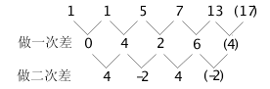
因此本题选B。。
解法二：
相邻两项之和为：
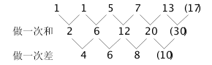
因此本题选B。
【来源】 2014年浙江公务员考试《行测》真题（A卷）第59题,2014年浙江公务员考试《行测》真题（B卷）第58题,2019年4月14日山东省黄河水利委员会《职业能力测验》真题第25题

第60题
【知识点】 递推数列
【答案】 A
【解析】 本题为递推数列。观察数列后四项，存在差关系。36=21-（-16）-1；1=6-21-（-16）；……; （-53）=-16-1-36。因此本题选A。
【来源】 2014年浙江公务员考试《行测》真题（A卷）第60题,2017年1月7日黑龙江省绥化市社区大学生考试《行政职业能力测试》真题第62题

第61题
【知识点】 多级数列
【答案】 D
【解析】 本题为多级数列。相邻项之间倍数关系明显。
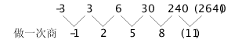
新数列是公差为3的等差数列。因此本题选D。
【来源】 2014年浙江公务员考试《行测》真题（A卷）第61题,2014年浙江公务员考试《行测》真题（B卷）第59题

第62题
【知识点】 递推数列
【答案】 C
【解析】 本题为递推数列，观察数列后三项，存在乘积关系。36=6×12×1/2；12=4×6×1/2；……（216）=12×36×1/2。因此本题选C。
【来源】 2010年吉林公务员考试《行测》真题（乙）第50题,2014年浙江公务员考试《行测》真题（A卷）第62题

第63题
【知识点】 多重数列
【答案】 A
【解析】 本题为多级数列，变化趋势平缓，优先考虑做差。
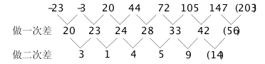
新数列为递推和数列。因此本题选A。
【来源】 2014年浙江公务员考试《行测》真题（A卷）第63题

第64题
【知识点】 多级数列
【答案】 B
【解析】 本题为多级数列。相邻两项之和为：
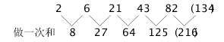
新数列为。因此本题选B。
【来源】 2014年浙江公务员考试《行测》真题（A卷）第64题

第65题
【知识点】 递推数列
【答案】 D
【解析】 本题为递推数列。观察数列发现7＝1＋2×3，23＝2＋7×3，76＝7＋23×3，规律为第三项＝第一项＋第二项×3，则所求项为23＋76×3＝251（也可用尾数法，尾数为1）。因此本题选D。
【来源】 2014年浙江公务员考试《行测》真题（A卷）第65题,2014年浙江公务员考试《行测》真题（B卷）第60题

第66题
【知识点】 代数计算
【答案】 A
【解析】 本题为常规计算，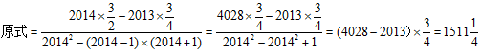。因此本题选A。
【来源】 2014年浙江公务员考试《行测》真题（A卷）第66题,2014年浙江公务员考试《行测》真题（B卷）第61题

第67题
【知识点】 基本方程（组）
【答案】 C
【解析】 本题为基本方程问题。由题意(11+7x)/(1000+15x)≥1/5，解得x≥47.25，因此本题选C。
【来源】 2014年浙江公务员考试《行测》真题（A卷）第67题,2014年浙江公务员考试《行测》真题（B卷）第62题

第68题
【知识点】 基本方程（组）
【答案】 D
【解析】 本题为基本方程问题。由最上一级站N人，上一级比下一级多1人，则多7人，知总人数为。若下一级比上一级多1人，站满需。故少了（5N+10）-（5N-3）=13人。因此本题选D。
解法二：
若最上面一级N=5人，各级人数为5、4、3、2、1，还多出7人，故总人数为3×5+7=22人；若上一级比下一级少站1人，各级人数为5、6、7、8、9，共需要7×5=35人，少了35-22=13人。因此本题选D。
【来源】 2014年浙江公务员考试《行测》真题（A卷）第68题,2014年浙江公务员考试《行测》真题（B卷）第63题

第69题
【知识点】 不定方程(组)
【答案】 C
【解析】 本题为不定方程问题。
假设参加b兴趣班x人，参加c、d班各y人，列式得x+2y=56-27-6=23，已知2y为偶数，23为奇数，所以x为奇数，排除BD，代入A项，若x=7，解得y=8，不满足b兴趣班的人数第二多，排除。因此本题选C。
【来源】 2014年浙江公务员考试《行测》真题（A卷）第69题,2014年浙江公务员考试《行测》真题（B卷）第64题,【长线班】数量1-数字特性及方程第1题

第70题
【知识点】 溶液混合
【答案】 B
【解析】 本题为溶液问题，设a、b、c浓度分别为x、y、z。根据按质量比5:3混合，赋值a、b质量分别为5、3，由混合前后溶质总量不变，可得5x+3y=（5+3）×13.75%①。同理，赋值a、b质量分别为3、5，可得3x+5y=（3+5）×16.25%②，联立①②，解得x=10%，y=20%。根据按质量比1:2:5混合，赋值a、b、c的质量分别为1、2、5，根据浓度为31.25%，可得，解得z=40%。因此本题选B。
【来源】 2014年浙江公务员考试《行测》真题（A卷）第70题,2014年浙江公务员考试《行测》真题（B卷）第65题,今日作业-数量2-方程、溶液第1题

第71题
【知识点】 独立事件概率
【答案】 B
【解析】 本题为概率问题。
甲想获胜，可分情况讨论：①比赛前2场甲全胜，则不论第三场胜负如何，都是甲获胜，概率为：0.8×0.4=0.32；②比赛3场甲胜第1场和第3场：0.8×（1-0.4）×0.8=0.384；③比赛3场甲胜第2场和第3场：（1-0.8）×0.4×0.8=0.064。根据分类加法原理，所以总的概率为：0.32+0.384+0.064=0.768。因此，本题选B。
【来源】 2014年浙江公务员考试《行测》真题（A卷）第71题,2014年浙江公务员考试《行测》真题（B卷）第66题

第72题
【知识点】 最值其他类
【答案】 B
【解析】 本题为最值问题。总分一定，要使不及格的学生人数最多，只有使及格的学生分数最高，即及格的学生都得100分，且不及格的学生的分数都为59分。设不及格的学生人数为x人，则及格的学生人数为（30-x）人，列方程为：85×30=59x+100(30-x），解得x≈10.9。10.9为不及格的学生最多的情况，因此只能取10，因此本题选B。
【来源】 2014年浙江公务员考试《行测》真题（A卷）第72题,2014年浙江公务员考试《行测》真题（B卷）第67题

第73题
【知识点】 排列组合方法技巧
【答案】 C
【解析】 本题为排列组合问题。把每对情侣绑在一起，一共是4对情侣，4对情侣排序共有A(4,4)=24种。每种情侣交换位置又有2种，4对情侣是2的4次方，相乘即16种，把这两步相乘，24×16=384种，因此本题选C。
【来源】 2014年浙江公务员考试《行测》真题（A卷）第73题,2014年浙江公务员考试《行测》真题（B卷）第68题

第74题
【知识点】 相遇追及
【答案】 A
【解析】 本题为行程问题。
20和30的最小公倍数是60，每60分钟甲正好超过乙3圈，超过丙2圈，也就是说，每60分钟丙超过乙1圈。已经过了30分钟，再过30分钟丙超过乙一圈。因此，本题选A。
【来源】 5.16今日作业第9题,08.08今日作业-数量关系第16题,2014年浙江公务员考试《行测》真题（A卷）第74题,2014年浙江公务员考试《行测》真题（B卷）第69题,2.27今日作业-数量关系第16题,6.12今日作业-数量关系第16题,09.04今日作业-数量关系第16题

第75题
【知识点】 工程方程类
【答案】 B
【解析】 本题为工程问题。由5趟&quot;送完”、3趟&quot;送完”可得，化简得，故总人数为60b。由4趟&quot;送完”可得。由①、②可得，赋值a、b、c型车可载人数分别为4、2、3，则总人数为。&quot;剩下”的人数为，还需2辆c型车运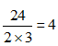趟。因此本题选B。
【来源】 2014年浙江公务员考试《行测》真题（A卷）第75题,2014年浙江公务员考试《行测》真题（B卷）第70题

第76题
【知识点】 给定时间类
【答案】 C
【解析】 本题为工程问题。
赋值挖井工作总量为40（8、10的公倍数），则阴天时，甲效率为40÷8=5，乙效率为40÷10=4。晴天时，甲效率“下降”40%，变为5×（1-40%）=3；乙“下降”20%，变为4×（1-20%）=3.2。设挖井过程中有x个阴天，y个晴天，根据甲、乙“同时”开工同时”挖好，可得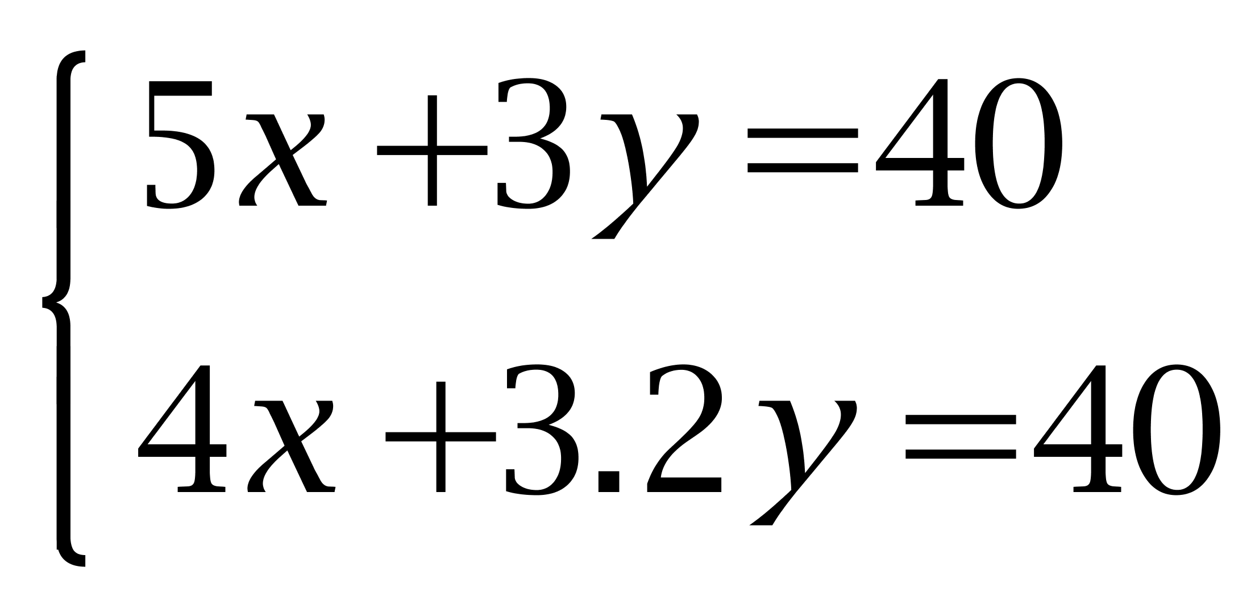，解得x=2，y=10，即甲家挖了10个晴天。因此，本题选C。
【来源】 2014年浙江公务员考试《行测》真题（A卷）第76题,2014年浙江公务员考试《行测》真题（B卷）第71题,今日作业-数量3-工程、牛吃草第19题

第77题
【知识点】 基础费用
【答案】 D
【解析】 本题为费用问题。
【方法一】根据“售价定为进价的150%”，赋值进价为100。设按原售价卖出的数量为x，半价处理y件。
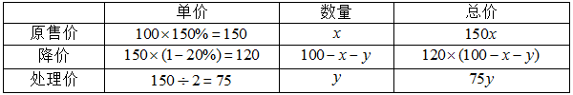根据“盈利超过25%”可得150x+120(100-x-y)+75y-100×100>100×100×25%，整理得x>1.5y+50/3。由“处理的衣服不少于20件”，可知y≧20，故x>20×1.5+16.67=46.67，故至少47件衣服按原价售卖。因此，本题选D。
【方法二】赋值进价为100，则定价为150，降价后为120，处理价格为75。若使按原售价卖出的衣服最少，则盈利应为最少，即100×100×25%=2500。若全按原售价卖出，可赚50×100=5000元，少赚了5000-2500=2500元，按降价后价格卖出，少赚30元，按处理价格卖出，少赚75元，若要使按原售价卖出的衣服最少，则应使按其他价格售出的最多，故应按降价后价格卖出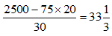，即最多33件。则按原价卖出的衣服最少为100-33-20=47件。因此，本题选D。
【来源】 2014年浙江公务员考试《行测》真题（A卷）第77题,2014年浙江公务员考试《行测》真题（B卷）第72题,2017年7月辽宁本溪事业单位招聘考试《职业倾向能力测验》真题第54题

第78题
【知识点】 二集合容斥
【答案】 A
【解析】 本题为容斥问题。
方法一：利用两集合标准型公式：A＋B-A∩B=总-都不，即总人数-两个都不赞成的=赞成第一个的+赞成第二个的-两个都赞成的，364+392-都赞成=465-17，可求得两个都赞成的人数为308。赞成第一个提案且不赞成第二个提案的人数即为赞成第一个提案的人数减去两个都赞成的人数：364-308=56。
方法二：总人数-两个都不赞成的-赞成第二个的=赞成第一个提案且不赞成第二个提案的，即465-17-392=56。
因此本题选A。
【来源】 2014年浙江公务员考试《行测》真题（A卷）第78题,2014年浙江公务员考试《行测》真题（B卷）第73题

第79题
【知识点】 二集合容斥
【答案】 B
【解析】 本题为容斥问题。
有15%的住户同时订阅日报和时报，且有40%的住户订阅日报，因此只订阅日报的住户为25%，而已知至少有75%的住户至少订阅两种报纸中的一种，因此订阅时报的比例至少为75%—25%=50%。因此，本题选B。
【来源】 2014年浙江公务员考试《行测》真题（A卷）第79题,2014年浙江公务员考试《行测》真题（B卷）第74题

第80题
【知识点】 基本方程（组）
【答案】 C
【解析】 本题为基本方程问题。注意题目隐含条件是小明和小欣的小组报告成绩相同，设小明的个人成绩为x，小组成绩为y，则根据题意得0.7x+0.3y=91，小欣的个人成绩为6x/7，小组成绩为y，小欣总成绩为0.7×6x/7+0.3y＝0.6x+91-0.7x=91-0.1x，要让小欣总成绩最低，则小明的个人成绩就要高，当小明的个人成绩，x=100时，小欣的总成绩最低为91-100×0.1=81，因此本题选C。
【来源】 2014年浙江公务员考试《行测》真题（A卷）第80题,2014年浙江公务员考试《行测》真题（B卷）第75题

第81题
【知识点】 集合类
【答案】 D
【解析】 本题属于集合类，主要考查并列关系。
雨和雪是一组并列关系，并且雨在一定条件下可以转化成雪。
A项：热水瓶和盘子不能相互转化，排除；
B项：加热器和电容器不能相互转化，排除；
C项：音响和显示器不能相互转化，排除；
D项：电视机和游戏机也是一组并列关系，电视机在一定条件下可以当游戏机来用，当选。
因此本题选D。
【来源】 2014年浙江公务员考试《行测》真题（A卷）第81题

第82题
【知识点】 映射类
【答案】 C
【解析】 本难题属于映射类，主要考查国家与特有物种的对应关系。
熊猫是中国特有的国宝动物，二者属于对应关系。
A项：白头鹰是美国的国鸟，又名白头海雕，为北美特有物种，非美国特有物种，排除；
B项：企鹅在南非也有分布，但并非南非特有物种，排除；
C项：考拉是澳大利亚特有的国宝动物，与题干逻辑关系一致；
D项：狮子是英国国徽的代表性动物，但并非英国特有物种，排除。
因此本题选C。
【来源】 2014年浙江公务员考试《行测》真题（A卷）第82题,2014年浙江公务员考试《行测》真题（B卷）第76题

第83题
【知识点】 语义类
【答案】 B
【解析】 本题属于语义类，主要考查反义关系。
未雨绸缪比喻事先做好准备工作，预防意外的事发生，临阵磨枪比喻事到临头才做准备，属于反义关系。
A项：曲高和寡比喻言论或作品不通俗，能了解的人很少，阳春白雪比喻高深的不通俗的文学艺术，属于近义关系，排除；
B项：忠贞不渝意思是忠诚坚定，永不改变，朝三暮四比喻办事反复无常，经常变卦，属于反义关系，当选；
C项：瑕不掩瑜比喻缺点掩盖不了优点，优点多于缺点，差强人意指尚能使人满意，属于近义关系，排除；
D项：今非昔比和物是人非均指发生了巨大变化，属于近义关系，排除。
因此本题选B。
【来源】 2014年浙江公务员考试《行测》真题（A卷）第83题

第84题
【知识点】 映射类
【答案】 C
【解析】 本题属于映射类，主要考查节日与习俗的对应关系。
赏花灯是上元节的习俗，二者属于节日与习俗的对应关系。
A项：鹊桥相会是与七夕节相关的民间传说，而不是节日习俗，排除；
B项：插茱萸不是端午节的习俗，端午节的习俗是划龙舟、插艾草等，排除；
C项：登高是重阳节的习俗，二者属于节日与习俗的对应关系，与题干逻辑关系一致；
D项：游湖不是中秋节的习俗，中秋节的习俗是赏月、吃月饼、饮桂花酒等，排除。
因此本题选C。
【来源】 2014年浙江公务员考试《行测》真题（A卷）第84题,2014年浙江公务员考试《行测》真题（B卷）第77题

第85题
【知识点】 语义类
【答案】 C
【解析】 本题属于语义类，主要考查近义关系。
七窍生烟形容气愤，属于近义关系。
A项：同流合污多指跟着坏人一起做坏事，并非腐败，排除；
B项：百口莫辩形容事情无法说清楚，并非复杂，排除；
C项：手舞足蹈形容高兴，属于近义关系，当选；
D项：鹏程万里比喻前程远大，并非遥远，排除。
因此本题选C。
【来源】 2014年浙江公务员考试《行测》真题（A卷）第85题,2014年浙江公务员考试《行测》真题（B卷）第78题,2017年辽宁招警考试《行测》真题第95题

第86题
【知识点】 映射类
【答案】 B
【解析】 本题属于映射类，主要考查公式对应关系。
路程＝时间×速度。
A项：压强=压力÷面积，排除；
B项：功率=电流×电压，与题干逻辑关系一致，符合；
C项：本金=利息÷利率，排除；
D项：原价=现价÷折扣，排除。
因此本题选B。
【来源】 2014年浙江公务员考试《行测》真题（A卷）第86题

第87题
【知识点】 映射类
【答案】 D
【解析】 本题属于映射类，主要考查对应关系。
物质匮乏需要被补给。
A项：知识渊博不需要被传授，可以传授给其他人，排除；
B项：政府是否廉洁需要被监督，排除；
C项：本金乘利率等于利息，排除；
D项：走私猖獗需要被打击，当选。
因此本题选D。
【来源】 2014年浙江公务员考试《行测》真题（A卷）第87题

第88题
【知识点】 映射类
【答案】 D
【解析】 本题属于映射类，主要考查对应关系。
司仪主持婚礼，二者属于对应关系；宾客参加婚礼，二者属于对应关系。
A项：学生参加教学，而非主持教学的主体，排除；
B项：法官主持的是审判，而非诉讼，排除；
C项：主持人主持的是新闻节目，而非新闻，排除；
D项：裁判判决球赛二者属于对应关系；球迷观看球赛，二者属于对应关系。与题干逻辑关系一致，符合。
因此本题选D。
【来源】 2014年浙江公务员考试《行测》真题（A卷）第88题,2014年浙江公务员考试《行测》真题（B卷）第79题

第89题
【知识点】 映射类
【答案】 A
【解析】 本题属于映射类，主要考查对应关系。
A项：“蜜蜂”酿制“蜂蜜”，二者属于对应关系，“工人”制作“产品”，二者属于对应关系，前后逻辑关系一致，符合；
B项：“蜜蜂”是“昆虫”的一种，二者属于种属关系，“企业”生产“产品”，二者属于对应关系，前后逻辑关系不一致，排除；
C项：“蜜蜂”在“鲜花”中采蜜，二者属于对应关系，“产品”在“商店”中售卖，二者属于对应关系，但前后两组词语顺序相反，排除；
D项：“蜜蜂”和“蝴蝶”属于反对关系，“原料”经过加工制作成“产品”，二者属于对应关系，前后逻辑关系不一致，排除。
因此本题选A。
【来源】 2014年浙江公务员考试《行测》真题（A卷）第89题

第90题
【知识点】 映射类
【答案】 A
【解析】 本题属于映射类，主要考查对应关系。
A项：按照计划实施，二者属于指导对应关系，按照规程操作，二者属于指导对应关系，前后逻辑关系一致，符合；
B项：按照计划调研，二者属于指导对应关系，但方法是操作的具体手段，不属于指导对应关系，前后逻辑关系不一致，排除；
C项：方案和计划都是对未来的安排，二者属于近义关系，但制定和操作无明显逻辑关系，前后逻辑关系不一致，排除；
D项：改变计划属于动宾关系，但操作失误不属于动宾关系，前后逻辑关系不一致，排除。
因此本题选A。
【来源】 2014年浙江公务员考试《行测》真题（A卷）第90题,2014年浙江公务员考试《行测》真题（B卷）第80题

第91题
【知识点】 单定义
【答案】 D
【解析】 本题属于单定义中的脉络型，主要考查“心理学”相关的知识。
刻板印象是指：对一类人行为的整体印象推广到个体。
A项：东北人都是活雷锋，体现了对东北人的整体印象，有事找东北人没错，体现了将“整体印象推广到个体”，符合定义，排除。
B项：家贫出孝子体现了对家境贫寒的人的整体印象，家境贫寒的老李的孩子肯定孝敬父母，体现了将“整体印象推广到个体””，符合定义，排除。
C项：有些地方的人不诚实，体现了某企业对有些地方的人的整体印象，未录取来自这一地区小张，体现了将“整体印象推广到个体”，符合定义，排除。
D项：小王在工作中经常出错是个体的行为，不符合“对一类人的整体印象”，而经理对他的谨慎任用是通过直接经验做出的判断，不符合“整体印象推广到个体”，不符合定义，当选。
因此本题选D。
【来源】 2014年浙江公务员考试《行测》真题（A卷）第91题,2014年浙江公务员考试《行测》真题（B卷）第81题

第92题
【知识点】 单定义
【答案】 C
【解析】 本题属于单定义中的要件型，主要考查“方式”和“结果”这两个要件。
园林的关键信息是：（1）方式：运用工程技术和艺术手段；（2）结果：创作而成的优美自然环境和游憩境域。
A项：企业为厂房打造的良好生活环境，未体现（2）结果：创作而成的优美自然环境和游憩境域，不符合定义，排除。
B项：老张承包山林，建造餐厅和客舍，未体现（1）方式：运用工程技术和艺术手段，不符合定义，排除。
C项：修建回廊亭阁，假山喷泉，以树木花草环绕体现出未体现（1）方式：运用工程技术和艺术手段；该偏地供市民休闲，体现出（2）结果：创作而成的优美自然环境和游憩境域，符合定义，当选。
D项：树木葱茏，山清水秀，遗留的民俗，均未体（1）方式：运用工程技术和艺术手段，不符合定义，排除。
因此本题选C。
【来源】 专项模考-判断（二）第15题,2014年浙江公务员考试《行测》真题（A卷）第92题,2014年浙江公务员考试《行测》真题（B卷）第82题,2012年四川公务员考试《行测》真题（下半年）第78题

第93题
【知识点】 单定义
【答案】 A
【解析】 本题属于单定义中的要件型，主要考查“客体”这一个要件。
主观唯心主义的客体是“主观精神”。
A项：把生死、富贵归结为命运，是“客观精神”，不符合定义，当选。
B项：对象和感觉是同一个东西，对象是客观上存在的，感觉是主观上的，把这两者看做是相同的，是“主观精神”，符合定义，排除。
C项：有条件要上，没有条件也要上，人无论在什么环境下都要上，属于“主观精神”，符合定义，排除。
D项：认为个人的意识是本源，是“主观精神”，符合定义，排除。
因此本题选A。
【来源】 2014年浙江公务员考试《行测》真题（A卷）第93题,2014年浙江公务员考试《行测》真题（B卷）第83题

第94题
【知识点】 单定义
【答案】 B
【解析】 本题属于单定义中的脉络型，主要考查“管理学”相关的效应定律。
蘑菇效应是指：刚开始矮小时不被重视，只有长到足够高时才会被人关注，可此时它自己已经能够接受阳光了。
A项：小刘留学归来后一进公司就担任部门经理，未体现“刚开始矮小时不被重视”，不符合定义，排除。
B项：演员小王初入行时常常几个月只演一个小角色，体现初“刚开始矮小时不被重视”，后来成名后，每天片约不断，体现出“长到足够高时才会被人关注，可此时它自己已经能够接受阳光了”，符合定义，当选。
C项：单位给每个层级管理者规定的升迁制度，并未涉及“刚开始不被重视，后来长高后被人关注”，不符合定义，排除。
D项：小李在一个大项目中被委以重任并非由于自己“有长到足够高”，而是由于“一次偶然的机会”，不符合定义，排除。
因此本题选B。
【来源】 2014年浙江公务员考试《行测》真题（A卷）第94题,2014年浙江公务员考试《行测》真题（B卷）第84题

第95题
【知识点】 单定义
【答案】 A
【解析】 本题属于单定义中的要件型，主要考查要件关系中的“或关系”。
气象服务经济的两层意义分别是：
（1）利用气象服务防灾、抗灾以避免损失；
（2）利用有利的气象条件来创造效益。
A项：渔民根据台风警报取消出海作业，体现出（1）利用气象服务来防灾、抗灾以避免损失，符合定义，当选。
B项：根据气象预报选择旅游时间，既不涉及（1）防灾、抗灾以避免损失，又不涉及（2）创造效益，不符合定义，排除。
C项：电信服务商是通过向人们提供信息来创造收益，而并非（2）利用有利的气象条件”来创造收益，不符合定义，排除。
D项：根据“地球公转周期”选择卫星最佳发射时机，并非利用“气象条件”，不符合定义，排除。
因此本题选A。
【来源】 2014年浙江公务员考试《行测》真题（A卷）第95题,2014年浙江公务员考试《行测》真题（B卷）第85题

第96题
【知识点】 数量类
【答案】 C
【解析】 本题属于数量类，主要考查角数量。
题干图形中，角的个数依次为3、5、7、9，应选有11个角的图形。
因此本题选C。

【来源】 2014年浙江公务员考试《行测》真题（A卷）第96题,2014年浙江公务员考试《行测》真题（B卷）第86题

第97题
【知识点】 位置类
【答案】 B
【解析】 本题属于位置类，主要考查形形关系。
题干所有图形中，均由多个封闭小图形组成。
封闭小图形间相交均无遮挡有交面，属于交面型相交。
A项：封闭小图形间相交有交点无交面，排除；
C项：封闭小图形间相交有交线无交面，排除；
D项：封闭小图形间相交有交点交线无交面，排除。
因此本题选B。
【来源】 2014年浙江公务员考试《行测》真题（A卷）第97题,2014年浙江公务员考试《行测》真题（B卷）第87题

第98题
【知识点】 数量类
【答案】 B
【解析】 本题属于数量类，主要考查素数量和分组换算。
利用“图1+图3=2×图2”，得到换算关系。
3□+（3□+2△）=2×（2△+□）；
可得换算比例：△=2□；
将△替换成□，题干图形□的个数依次为：3、5、7、9，应选择换算后为11个□的图形。
因此本题选B。

【来源】 2014年浙江公务员考试《行测》真题（A卷）第98题,2014年浙江公务员考试《行测》真题（B卷）第88题

第99题
【知识点】 数量类
【答案】 D
【解析】 本题属于数量类，主要考查对称轴数量。
①⑤⑥三个图形均有两条对称轴，②③④三个图形均只有一条对称轴。
因此本题选D。
注：也可根据对称属性进行判断，①⑤⑥既中心对称又轴对称，②③④只有轴对称
【来源】 2014年浙江公务员考试《行测》真题（A卷）第99题,2014年浙江公务员考试《行测》真题（B卷）第89题

第100题
【知识点】 位置类
【答案】 D
【解析】 本题属于位置类，主要考查平移。
题干图形中有4个移动主体；
第一行的黑方块每次向下平移一格；
第二行的黑方块每次向右平移一格，且为循环路径；
第三行的黑方块每次向上平移一格。
图形示意如下：
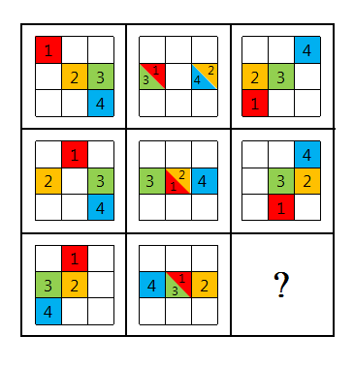
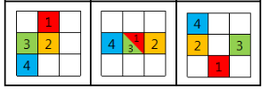
因此本题选D。
【来源】 2014年浙江公务员考试《行测》真题（A卷）第100题,2014年浙江公务员考试《行测》真题（B卷）第90题

第101题
【知识点】 数量类
【答案】 B
【解析】 本题属于数量类，主要考查面数量。
第一行面的个数分别为3、4、5，呈等差数列；
第二行面的个数分别为4、5、6，呈等差数列；
第三行面的个数为5、6、？，问号处应该选择有7个面的图形。
四个选项的面数量依次为：8，7，8，8；
因此本题选B。
【来源】 2014年浙江公务员考试《行测》真题（A卷）第101题,2014年浙江公务员考试《行测》真题（B卷）第91题

第102题
【知识点】 样式类
【答案】 B
【解析】 本题属于样式类，主要考查样式遍历。
九宫格竖着看；
每列图形“外框”的全集是“三角形、圆形、方形”，第三列图形“外框”已出现“三角形、方形”，缺少“圆形”；
每列图形“内部”的全集是“横线、竖线、左斜线、右斜线”，第三列图形“内部”已出现“横线、竖线”，缺少“左斜线、右斜线”。
因此本题选B。

【来源】 2014年浙江公务员考试《行测》真题（A卷）第102题,2014年浙江公务员考试《行测》真题（B卷）第92题

第103题
【知识点】 数量类
【答案】 A
【解析】 本题属于数量类，主要考查笔画数。
题干图形均可以一笔画。
选项笔画数分别数1笔画、2笔画、2笔画、2笔画。
因此本题选A。
【来源】 2014年浙江公务员考试《行测》真题（A卷）第103题,2014年浙江公务员考试《行测》真题（B卷）第93题

第104题
【知识点】 位置类
【答案】 A
【解析】 本题属于位置类，主要考查翻转。
题干两组图形中，图1左右翻转得到图2，图2上下翻转得到图3。
因此本题选A。

【来源】 2014年浙江公务员考试《行测》真题（A卷）第104题,2014年浙江公务员考试《行测》真题（B卷）第94题

第105题
【知识点】 重构类
【答案】 D
【解析】 本题属于重构类，主要考查平面展开图。
题目要求找到能够折成六面体的图形。在各展开图上分别标出1、2、3、4、5、6。
图1，1和3、2和5、4和6为三组相对面，可折成六面体；
图2，1和2、3和5、4和6为三组相对面，可折成六面体；
图3，1和3、2和5、4和6为三组相对面，可折成六面体；
图4，1和4、2和5、3和6为三组相对面，可折成六面体。
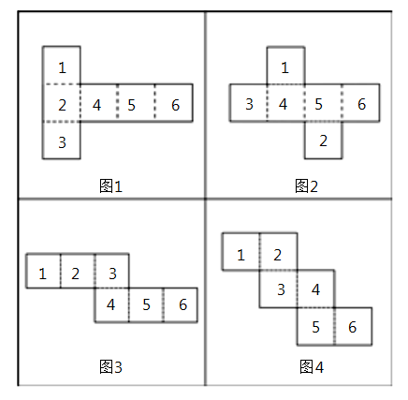
因此本题选D。
【来源】 2014年浙江公务员考试《行测》真题（A卷）第105题,2014年浙江公务员考试《行测》真题（B卷）第95题

第106题
【知识点】 翻译推理
【答案】 D
【解析】 本题属于翻译推理类，主要考查单句翻译。
①甲→乙且丙且丁。
A项，'甲没炒股”是对①前件的否定，根据'否前不必然”，无法推出乙、丙、丁没有炒股，排除；
B项，'甲没炒股”是对①前件的否定，根据'否前不必然”，无法确定乙、丙、丁的炒股情况，排除；
C项，'乙、丙、丁炒股”是对①后件的肯定，根据'肯后不必然”，无法推出甲炒股，排除；
D项，'丁没有炒股”，根据'且关系”的'一假即假”，可知①的后件被否定，根据'否后必否前”，可得：甲没炒股；再由'或关系”的'一真即真”，可知（-甲或-乙）成立，可以推出。
因此本题选D。
【来源】 2014年浙江公务员考试《行测》真题（A卷）第106题,2014年浙江公务员考试《行测》真题（B卷）第96题

第107题
【知识点】 论证类
【答案】 D
【解析】 本题属于论证类，主要考查演绎论证。
论点：西高穴大墓就是曹操墓。
论据：曹操又称魏武王，西高穴大墓出土了刻有“魏武王”之类字样的随葬品。
论点强调的是西高穴大墓为曹操墓，论据强调的是西高穴大墓有魏武王随葬品。二者之间对象不一致，需要搭桥加强论证，搭桥方向应从论据指向论点，即从“魏武王”随葬品指向曹操墓。
A项只是给随葬品和墓主身份搭了桥，但是没有提到曹操，因此没办法证明此墓就一定是曹操墓，无法支持论点，排除；
B、C两项都进行了搭桥，但搭桥方向错误，排除；
D项直接在论点和论据之间搭桥，加强了论证，当选。
因此本题选D。
【来源】 6.28今日作业-判断推理第11题,09.20今日作业-判断推理第17题,2.21今日作业-判断推理第17题,2014年浙江公务员考试《行测》真题（A卷）第107题,2014年浙江公务员考试《行测》真题（B卷）第97题,6.07今日作业-判断推理第17题,08.30今日作业-判断推理第17题

第108题
【知识点】 论证类
【答案】 A
【解析】 本题属于论证类，主要考查演绎论证。
论点：抵制销量最大的荧光灯能最大程度地降低该厂的利润。
A项否认了论据的因果关系，削弱了论据，为正确选项；
B项、C项均对削弱论点论据无效，为无关选项；
D项涉及的是花费的时间长短，也为无关选项。
因此本题选A。
【来源】 6.28今日作业-判断推理第9题,09.20今日作业-判断推理第15题,2.21今日作业-判断推理第15题,2014年浙江公务员考试《行测》真题（A卷）第108题,2014年浙江公务员考试《行测》真题（B卷）第98题,6.07今日作业-判断推理第15题,08.30今日作业-判断推理第15题

第109题
【知识点】 论证类
【答案】 D
【解析】 本题属于论证类，主要考查演绎论证。
论点：学术腐败没到非惩治不可的地步。
论据：张教授治学严谨，从来没有学术不端的行为。
A项，无关选项。该项讨论如何惩治学术腐败，而论点是学术腐败严不严重，论题不一致，排除；
B项，否定原有论据。该项指出张教授可能存在学术不端，这是对论据'张教授没有学术不端”的否定，具有削弱作用；
C项，无关选项。该项说明张教授注意形象，但与学术是否非惩治不可无关，排除；
D项，切断联系。张教授的案例不足以反驳普遍存在的学术腐败现象，切断了论点与论据之间的联系，使论据推不出论点，具有削弱作用。第四步，强弱比较。B项属于削弱论据，D项属于切断联系，切断联系的削弱力度强于削弱论据。
因此本题选D。
【来源】 2014年浙江公务员考试《行测》真题（A卷）第109题,2014年浙江公务员考试《行测》真题（B卷）第99题

第110题
【知识点】 论证类
【答案】 B
【解析】 本题属于论证类，主要考查演绎论证。
论点：雪豹种群数量上升。
论据：雪豹栖息于无人地带，但近年常进入人类生活区。
论点强调的是种群数量，论据强调的是雪豹行踪。二者对象不一致，可以在论点和论据之间进行拆桥。
A项补充了新论据，加强了论证，排除；
B项说明了雪豹进入人类生活区是因为生存环境恶化，不是因为种群数量上升，在论点和论据之间进行了拆桥，削弱了论证，保留；
C项的活动时间，和雪豹种群数量是否上升无关，为无关选项，排除；
D项说明是因为人们比以前更加关注雪豹，所以雪豹与人类邂逅的故事屡见报端，削弱了论证，保留；
对比B项和D项，B项直接说明雪豹的生存环境不断恶化，即雪豹种群数量不可能上升；D项人们虽然关注雪豹多了，但是和雪豹种群数量没有必然关系，所以B项更能削弱，B项当选。
因此本题选B。
【来源】 2014年浙江公务员考试《行测》真题（A卷）第110题,2014年浙江公务员考试《行测》真题（B卷）第100题

第111题
【知识点】 论证类
【答案】 C
【解析】 本题属于论证类，主要考查演绎论证。
论点：新能源汽车在全社会的推广还是比较艰难的，短期内难以大规模普及。
论据：本题没有明显论据。
A项，强调另外20%为机关单位用车，那么新能源汽车主要应用领域为公交车和机关单位用车，通过补充论据说明新能源汽车短期内难以大规模普及，可以加强，排除；
B项，指出新能源汽车的维修网点等配套设施不完善，说明新能源汽车在推广过程中存在问题，可以加强，排除；
C项，强调新能源汽车的性能与普通汽车无异，与新能源是否能够在短期内大规模推广无关，无法加强，当选；
D项，指出目前公众的节能环保意识还不强，不会想去使用新能源汽车，因此新能源汽车无法在短期内大规模推广，可以加强，排除。
因此本题选C。
【来源】 6.28今日作业-判断推理第12题,09.20今日作业-判断推理第10题,2.21今日作业-判断推理第10题,2014年浙江公务员考试《行测》真题（A卷）第111题,2014年浙江公务员考试《行测》真题（B卷）第101题,6.07今日作业-判断推理第10题,08.30今日作业-判断推理第10题

第112题
【知识点】 论证类
【答案】 B
【解析】 本题属于论证类，主要考查演绎论证。
论点：政府应该加强民用枪支销售的限制以减少枪击案发生率。
论据：大多数枪击案与合法购置的民用枪支被滥用有关。
A项：讨论的是走私枪支和合法购置枪支数量的比较，与政府应该加强限制销售民用枪支无关，无关选项，排除；
B项：“目前对罪犯的惩罚没有足够的威慑力”，排除了其他因素的影响，说明法律对减少枪击案的发生没有作用，因此，想要降低枪击案发生率，就要去限制民用枪支，通过排除他因支持了论点，可以加强，当选；
C项：讨论的是销售的民用枪支杀伤力的问题，与政府应该加强限制销售民用枪支无关，无关选项，排除；
D项：国民支持限制销售民用枪支不代表加强民用枪支销售的限制后就能减少枪击案的发生率，无法加强，排除。
因此本题选B。
【来源】 6.28今日作业-判断推理第13题,09.20今日作业-判断推理第9题,2.21今日作业-判断推理第9题,2014年浙江公务员考试《行测》真题（A卷）第112题,2014年浙江公务员考试《行测》真题（B卷）第102题,6.07今日作业-判断推理第9题,08.30今日作业-判断推理第9题

第113题
【知识点】 真假推理
【答案】 B
【解析】 本题属于真假推理，主要考查矛盾关系。
①林：-林；②郑：吴；③吴：郭；④郭：-郭。
③和④为矛盾关系。根据矛盾关系的特性&quot;必定一真一假”及题干的真假限定，则吴和郭之间必有一真，林和郑的话为假，可以推出：林捐了钱。
因此本题选B。
【来源】 2014年浙江公务员考试《行测》真题（A卷）第113题,2014年浙江公务员考试《行测》真题（B卷）第103题

第114题
【知识点】 论证类
【答案】 C
【解析】 本题属于论证类，主要考查演绎论证。
论点：新型材料如果大量用于生产服装，洗涤剂的销量将大幅下降。
论据：新型材料能反弹液体，使衣服不被液体弄脏。
A项，指出用洗涤剂还因为其具有消毒的功能，新型材料制作的衣物只是不被弄脏不能推出该种材料影响洗涤剂的销量，削弱论证，排除；
B项，此种材料的服装影响穿着舒适度，导致其销量较低，减少了对洗涤剂的销量的影响，削弱论点，排除；
C项，题干没有提到研究成果商业化的时间，与销量无关，不能质疑该商业人士的预测，当选；
D项，指出洗衣服是由穿衣服时间决定的，弄脏与否与洗衣服没有关系，也就和洗涤剂的销量没有关系，削弱论证，排除。
因此本题选C。
【来源】 2014年浙江公务员考试《行测》真题（A卷）第114题,2014年浙江公务员考试《行测》真题（B卷）第104题

第115题
【知识点】 论证类
【答案】 A
【解析】 本题属于论证类，主要考查数据论证。
论点：姚俊是最受欢迎的学生会干部。论据：抽样调查的结果，姚俊得到65%以上的支持。
A项：说明了调查对象大部分来自姚俊所在的院系，故样本选择得不合理，因为大部分来自倾向于支持姚俊的学生，那么姚俊获得65%的支持属于正常现象，削弱了论证；
B项：涉及的多数被调查者不关注，C项：涉及的部分人没有发表意见，都与论题无关，属于无关选项，排除。
D项：涉及调查时的排位，没有解释这与最后的支持率有何关系，也是无关选项，排除。
因此本题选A。
【来源】 6.28今日作业-判断推理第10题,09.20今日作业-判断推理第16题,2.21今日作业-判断推理第16题,2014年浙江公务员考试《行测》真题（A卷）第115题,2014年浙江公务员考试《行测》真题（B卷）第105题,6.07今日作业-判断推理第16题,08.30今日作业-判断推理第16题

第116题
【知识点】 现期比重大小比较
【答案】 D
【解析】 本题为现期比重大小比较问题。
定位表1材料后半部分可知，药费=住院费用×药费占比， 2008年人均住院费用和药费占比均小于2009年，因此2008年药费一定小于2009年，排除2008年；2009年～2012年人均住院费用逐渐增大，而药费占比逐渐减小，无法直接判断药费的大小关系，根据公式部分=整体×比重，估算比较：2009年药费为5856.6×43.9%≈2596元；2010年药费为6415.9×43.4%≈2752元；2011年药费为6909.9×42.2%≈2898元；2012年药费为7325.1×41.3%≈2993元，可见药费最多的年份是2012年，药费约是2993元， D选项最为接近。
因此本题选D。
【计算方法】部分=整体×比重。

【来源】 2014年浙江公务员考试《行测》真题（A卷）第116题,2014年浙江公务员考试《行测》真题（B卷）第106题

第117题
【知识点】 年均增长率计算
【答案】 A
【解析】 本题为年均增长率计算问题。
定位表1可知，2008年公立医院次均门诊费用为138.8元，2012年公立医院次均门诊费用为193.4元。根据公式年均增长率，可知，选项差距较小，可采用代入法。代入r=9.1%可知，而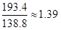可见r=9.1%数值偏大，则r＜9.1%，只有A选项满足。

因此本题选A。
【计算方法】年均增长率公式：

【来源】 2014年浙江公务员考试《行测》真题（A卷）第117题,2014年浙江公务员考试《行测》真题（B卷）第107题

第118题
【知识点】 简单计算
【答案】 C
【解析】 本题为简单计算问题。

定位表2可知，2012年社区卫生服务中心的次均门诊费为84.6元，乡镇卫生院次均门诊费为49.2元，所以社区卫生服务中心的次均门诊费比乡镇卫生院多84.6－49.2＝35.4元。
因此本题选C。
【计算方法】简单加减，如果选项尾数不同，可用尾数法，本题看尾数得到答案为C项。

【来源】 2014年浙江公务员考试《行测》真题（A卷）第118题,2014年浙江公务员考试《行测》真题（B卷）第108题

第119题
【知识点】 增长率大小比较
【答案】 B
【解析】 本题为增长率大小比较问题。
定位表2可知，2008年乡镇卫生院人均住院费为790.8元，2009年乡镇卫生院人均住院费为897.2元，2010年乡镇卫生院人均住院费为1004. 6元，2011年乡镇卫生院人均住院费为1051.3元。根据公式，可知2009年乡镇卫生院人均住院费同比增长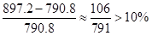，2010年乡镇卫生院人均住院费同比增长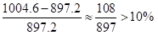，2011年乡镇卫生院人均住院费同比增长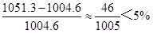，2012年乡镇卫生院人均住院费同比增长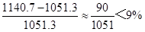。因此2009—2012年，乡镇卫生院人均住院费同比增长超过9%的有2009、2010年，共2个。
因此本题选B。
【计算方法】

【来源】 2014年浙江公务员考试《行测》真题（A卷）第119题,2014年浙江公务员考试《行测》真题（B卷）第109题

第120题
【知识点】 综合分析
【答案】 D
【解析】 本题为综合分析问题。

A选项，定位表1可知，2009年相比2008年公立医院次均门诊费用中的检查费在上升，2010年相比2009年公立医院次均门诊费用中的检查费在上升，2011年相比2010年公立医院次均门诊费用中的检查费在上升，2012年相比2011年公立医院次均门诊费用中的检查费在上升，公立医院次均门诊费用中的检查费呈逐年上升趋势，正确；

B选项，定位表1可知，费用额和检查费占比都呈上升趋势，根据公式检查费=费用额×检查费占比可知，公立医院人均住院费用中的检查费呈逐年上升趋势，正确；

C选项，定位表2可知，2008年社区卫生服务中心的人均住院费为2514.2元，乡镇卫生院为790.8元，则2008年，社区卫生服务中心的人均住院费是乡镇卫生院的倍数为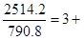，即为3倍多，正确；

D选项，定位表2可知，社区卫生服务中心人均住院费中药费最多的年份与最少的年份分别是2008年和2011年，对应药费分别为2514.2×47.9%、2315.1×45.8%，两者相差2514.2×47.9%－2315.1×45.8%≈（2315+200）×47.9%-2315×45.8%=2315×2.1%+200×47.9%≈46+96=142>100元，错误。

因此本题选D。
【计算方法】
【知识点】A选项，简单计算；B选项，简单计算；C选项，现期倍数；D选项，现期比重加减。

【来源】 2014年浙江公务员考试《行测》真题（A卷）第120题,2014年浙江公务员考试《行测》真题（B卷）第110题

第121题
【知识点】 基期量计算
【答案】 B
【解析】 本题为基期量计算问题。
定位文字材料第一段可知，2013年1—10月，进口金额为664.72亿美元，同比增长0.18%，根据公式，可知2012年1—10月，全国汽车商品累计进口金额约为，B选项最接近。
因此本题选B。
【计算方法】，增长率小于5%，可利用除化乘。

【来源】 2014年浙江公务员考试《行测》真题（A卷）第121题,2014年浙江公务员考试《行测》真题（B卷）第111题,【长线班】资料4-计算相关2第10题

第122题
【知识点】 现期比重
【答案】 C
【解析】 本题为现期比重问题。
定位文字材料第二段可知，2013年1—10月，汽车整车共进口95.39万辆，越野车进口40.21万辆，根据公式，可知2013年1—10月，越野车进口数量约占汽车整车进口数量的 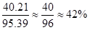。
因此本题选C。
【计算方法】

【来源】 2014年浙江公务员考试《行测》真题（A卷）第122题,2014年浙江公务员考试《行测》真题（B卷）第112题

第123题
【知识点】 简单计算
【答案】 D
【解析】 本题为简单计算问题。
定位文字材料第二、三段可知，汽车整车出口金额为104.97亿美元，整车进口金额为391.61亿美元，可见2013年1—10月，全国汽车整车出口金额比进口金额少391.61-104.97=286.64亿美元，即2013年1—10月，全国汽车整车出口金额比进口金额少286.64亿美元。
因此本题选D。

【来源】 2014年浙江公务员考试《行测》真题（A卷）第123题,2014年浙江公务员考试《行测》真题（B卷）第113题

第124题
【知识点】 现期平均数
【答案】 A
【解析】 本题为现期平均数问题。
定位文字材料第三段可知，2013年1—10月，汽车整车共出口78.12万辆，出口金额104.97亿美元，根据公式平均数=总体/个数，可知汽车整车出口的平均单价为 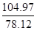，直除首位商1，只有A选项符合。
因此本题选A。
【计算方法】选项首位不同，差距大的，可以直除首位，直接选答案。

【来源】 2014年浙江公务员考试《行测》真题（A卷）第124题,2014年浙江公务员考试《行测》真题（B卷）第114题

第125题
【知识点】 综合分析
【答案】 B
【解析】 本题为综合分析问题。
A选项，定位文字材料三、四段可知，2013年1—10月，轿车进口34.65万辆，出口34.44万辆，明显进口数量＞出口数量，即2013年1—10月，轿车进口数量比出口数量略多，正确；
B选项，定位文字材料二、四段可知，2013年1—10月摩托车累计出口金额同比增长率4.80%，2013年1—10月摩托车累计出口数量同比增长率2.70%，根据公式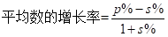，可知p%=4.8%，s%=2.70%，即p%＞s%，为正增长，即摩托车出口的平均单价同比上升，错误；
C选项，定位文字材料二段可知，2013年1—10月汽车整车共进口95.39万辆，同比下降1.68%；汽车整车共出口78.12万辆，同比下降8.25%。可知，汽车整车的进出口数量同比都有所下降，正确；
D选项，定位文字材料四段可知，2013年1—10月摩托车累计出口829.86万辆，同比增长2.70%。根据公式，可知2013年1—10月，摩托车累计出口数量比上年同期约增加了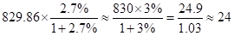万辆，正确。
因此本题选B。
【计算方法】，
【知识点】A选项，直接读数比较；B选项，平均值的增长率；C选项，直接读数；D选项，增长量计算。

【来源】 2014年浙江公务员考试《行测》真题（A卷）第125题,2014年浙江公务员考试《行测》真题（B卷）第115题

第126题
【知识点】 增长率差值计算
【答案】 A
【解析】 本题为增长率差值计算问题。
定位折线图可知，2011年农村居民高收入户人均纯收入为28404元，2010年农村居民高收入户人均纯收入为24661，2011年农村居民低收入户人均纯收入为3687元，2010年农村居民低收入户人均纯收入为3391元，根据公式，可知2011年农村居民高收入户人均纯收入的同比增长幅度为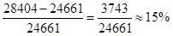，2011年农村居民低收入户人均纯收入的同比增长幅度为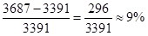，可见2011年农村居民高收入户人均纯收入的同比增长幅度约比低收入户高15%-9%=6%，即高6个百分点。
因此本题选A。
【计算方法】
【来源】 2014年浙江公务员考试《行测》真题（A卷）第126题,2014年浙江公务员考试《行测》真题（B卷）第116题

第127题
【知识点】 现期倍数
【答案】 B
【解析】 本题为现期倍数问题。
定位表格材料可知，2011年，农村居民高收入户的人均工资性收入为11439元，低收入户的为2309元，所以农村居民高收入户的人均工资性收入约是低收入户的 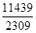，首位商4，略小于5，且接近5，B选项最接近。
因此本题选B。
【来源】 2014年浙江公务员考试《行测》真题（A卷）第127题,2014年浙江公务员考试《行测》真题（B卷）第117题

第128题
【知识点】 增长率大小比较
【答案】 C
【解析】 本题为增长率大小比较问题。
定位折线图可知，2007年至2011年低收入户人均纯收入为2505元，2766元，2988元，3391元，3687元，则2008年至2011年低收入户人均纯收入增长量分别为2766-2505=261元，2988-2766=222元，3391-2988=403元，3687-3391=296元。根据公式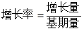，可知，2008—2011年，低收入户人均纯收入与上年相比分别增长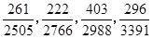；直除后发现，只有第1个和第3个分数首位大于1，而其中第1个分数首位刚刚商1，第3个明显大于1，故最大的是第3个，即低收入户人均纯收入与上年相比增长最快的年份是2010年。
因此本题选C。
【计算方法】，现期值相差不大时，比较增长率大小则先做差再作商。
【来源】 2014年浙江公务员考试《行测》真题（A卷）第128题,2014年浙江公务员考试《行测》真题（B卷）第118题

第129题
【知识点】 直接读数比较
【答案】 B
【解析】 本题为直接读数比较问题。
定位表格数据可知，高收入户中数值量最大、低收入户中数值最低的收入结构是人均家庭经营收入，分别为14281元、283元，差值达到14000元，其他三项差值均少于10000元。因此收入结构中，高收入户与低收入户相差最大的是人均家庭经营收入。
因此本题选B。
【注意点】题目较为简单，可以估算的，不要精算。

【来源】 2014年浙江公务员考试《行测》真题（A卷）第129题,2014年浙江公务员考试《行测》真题（B卷）第119题

第130题
【知识点】 综合分析
【答案】 C
【解析】 本题为综合分析问题。

A选项，定位折线图可知，农村低收入户的人均纯收入增长较慢，高收入户的人均纯收入增长较快，所以2007—2011年，农村低收入户的人均纯收入与高收入户的差距越来越大，正确；

B选项，定位表格材料可知，2011年农村家庭的人均转移性收入为767元，低收入户为595元，次低级收入为676元，中等收入户为740，次高收入户为701，高收入户为1174，2011年，只有高收入户的人均转移性收入超过了农村家庭的人均转移性收入，正确；

C选项，定位表格材料可知，高收入户收入最高的人均家庭经营收入（14281元），其占人均纯收入的比例也为最大，人均工资性收入仅为11439元，错误；

D选项，定位表格材料可知，低收入户中，人均家庭经营收入最低（283元），占人均纯收入比例也最低，正确。

因此答案选C。

【注意点】题目较为简单，可以估算的，不要精算。

【知识点】A选项，简单计算；B选项，简单计算；C选项，简单计算；D选项直接读数。
【来源】 2014年浙江公务员考试《行测》真题（A卷）第130题,2014年浙江公务员考试《行测》真题（B卷）第120题

